课程设计小组
HIS医院信息系统
综合设计报告
冯辉 55250127
2026-5-17

2025级《程序设计基础课程设计》总结报告
学号 | 姓名 | 性别 | 班级 | 具体任务分工 | 所占比例 | 成绩
55250127 | 冯辉 | 男 | 01 | 项目组长，全面统筹  · 项目架构设计、编码规范制定与进度管理  · 主导药品管理模块（Drug CRUD / 库存预警 / 出入库）  · 主导门诊发药流程（issuePrescription 六项校验 / 分精度计费 / 重复处方检测 / 保存顺序优化）  · 主导 drug.c 全部功能开发与持久化  · 参与科室与床位管理模块（dept_bed.c）功能开发  · 负责系统集成测试、边界测试、容量测试  · 撰写五个专题分析报告及课程总结报告 | 35%
55250129 | 聂溥成 | 男 | 01 | 系统架构师，基础层搭建  · 设计 his.h 全局头文件（8 个业务结构体 / 全部函数声明 / HIS_STRNCPY 宏）  · 设计 his_config.h（长度常量 / 枚举 / 文件路径 / ID 前缀 / 业务默认值）  · 实现 his_link.c 泛型单向链表（void* 深拷贝 / O(n) 查找 / 通用遍历打印）  · 实现 his_tool.c 工具链（输入校验 / 原子写入 write-then-rename / 密码 nibble-swap / 身份证 GB11643 加权校验）  · 参与科室与床位管理模块（dept_bed.c）功能开发  · 设计 his_main.c 三角色登录认证与会话变量管理 | 25%
55250120 | 李腾飞 | 男 | 01 | 患者与医疗记录子系统  · 患者模块全功能（patient.c：CRUD / 姓名/手机号/身份证联动校验 / PIN 保护 / 自助充值上限控制）  · 医疗记录子系统（record.c：诊断/处方 CRUD / 医生端三重权限校验 / 就诊状态硬约束流转 / 取消挂号的精确退费）  · 患者自助服务（patientSelfService：登录 / 挂号 / 预约 / 查看记录 / PIN 验证链路）  · 参与科室与床位管理模块（dept_bed.c）功能开发  · 编写患者模块、诊断模块、边界场景全部测试用例 | 25%
55250130 | 赵子睿 | 男 | 01 | 业务模块辅助开发  · 参与科室管理模块（dept_bed.c：科室 CRUD / 床位状态机 / 住院出院）功能开发  · 参与医生信息管理模块（doctor.c：医生 CRUD / 账号密码管理）功能开发  · 协助排班模块（schedule.c）功能测试与 bug 反馈  · 协助完成测试报告中的数据完整性验证章节 | 15%

目录
一、项目概述
二、系统架构
三、数据模型
四、三角色运转流程
五、核心业务数据联动
六、安全与校验机制
七、问题解决策略
八、特色代码设计
九、相关测试数据
十、流程图演示
十一、相关界面展示
十四、项目不足与改进
后记

一、项目概述

1、系统概述
HIS医院信息系统核心功能基于 C99 标准（MSVC v143 编译器） 实现，界面基于 Windows 控制台 实现；数据在内存中以 通用单向链表（void 泛型）* 管理，通过 文本文件（|分隔字段） 持久化存储，采用 write-then-rename 原子写入 机制保证数据一致性。

2.模块划分
系统分为 基础层 与 业务层 两个主要模块，基础层 提供通用的数据结构、工具函数和全局配置，业务层 按医院业务领域拆分为 10 个独立模块，每个模块负责特定的业务实体管理。
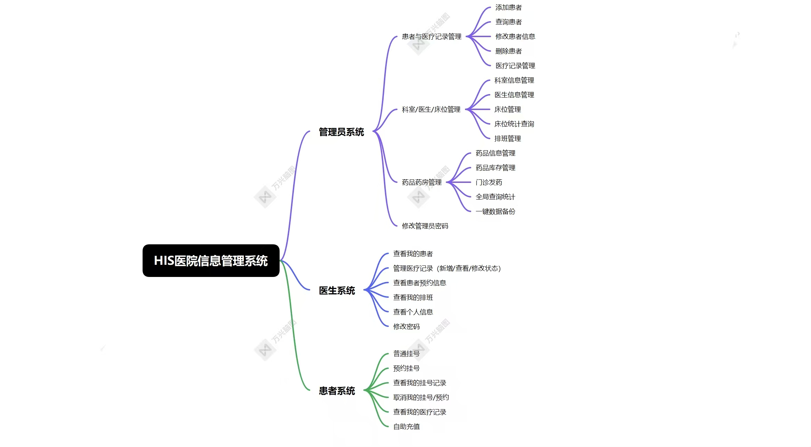

二、系统架构

2.1 源文件清单
类型 | 文件 | 行数 | 职责
配置 | his_config.h | ~90 | 长度常量、枚举、文件路径、默认值
配置 | his.h | ~230 | 8 个业务结构体、所有函数声明、extern 全局变量
基础 | his_link.c | ~110 | 通用链表：InitList/InsertNode/DeleteNode/FindNode/TraverseList/FreeList
基础 | his_tool.c | ~190 | 输入校验、ID 生成、文件 I/O、密码混淆、安全宏
主控 | his_main.c | ~500 | 程序入口 main()、三种角色登录认证、主菜单路由
业务 | dept_bed.c | ~530 | 科室 CRUD、床位 CRUD（含住院出院）、床位统计
业务 | doctor.c | ~390 | 医生 CRUD、账号密码管理、持久化
业务 | schedule.c | ~430 | 排班 CRUD、selectDoctorByDept、持久化
业务 | drug.c | ~550 | 药品 CRUD、库存管理（入库 / 出库 / 预警）、门诊发药
业务 | admin_tools.c | ~220 | 全局查询统计、管理员报表导出、一键数据备份
业务 | patient.c | ~630 | 患者 CRUD、自助充值、只读查看、PIN 校验
业务 | record.c | ~520 | 医疗记录 CRUD、医生工作站（查看患者 / 写诊断 / 开处方）
业务 | registration.c | ~500 | 普通挂号、预约挂号、查看 / 取消挂号

2.2 模块依赖关系
his_config.h (配置常量/枚举/路径)
├── his.h (结构体/函数声明 / extern 全局变量)
│
└── his.h (全局头文件)
├── his_main.c (主控/菜单)
│ └── 业务层（10 个文件）
│ ├── dept_bed.c
│ ├── doctor.c
│ ├── schedule.c
│ ├── drug.c
│ ├── admin_tools.c
│ ├── patient.c
│ ├── record.c
│ └── registration.c
│
├── 业务模块 (8 文件)
├── his_tool.c (工具函数)
└── his_link.c (通用链表)
└── 8 个 LinkList 实例

2.3 跨模块函数调用
his_main.c
├── adminMenu()
│ ├── patientModule() → patient.c
│ │ └── inputAndXxxRecords() → record.c
│ ├── dept_bedModule() → dept_bed.c
│ │ ├── doctorSubMenu() → doctor.c
│ │ └── scheduleSubMenu() → schedule.c
│ └── drugModule() → drug.c
│ ├── globalStatsSubMenu() → admin_tools.c
│ └── backupAllData() → admin_tools.c
├── doctorMenu()
│ ├── queryPatientByDoctor() → record.c
│ ├── medicalRecordModule() → record.c
│ └── queryMyAppointment() → record.c
└── patientMenu()
├── normalRegistration() → registration.c
├── appointmentRegistration() → registration.c
├── patientRecharge() → patient.c
├── viewMyRegistration() → registration.c
└── cancelMyRegistration() → registration.c
所有跨模块调用通过 his.h 中的 extern 声明完成，模块间不直接引用对方内部函数。

三. 数据模型与关联关系

3.1 全局链表数据总线
链表 | 数据类型 | 写入模块 | 读取模块
patient_list | Patient | patient.c | registration.c, record.c, admin_tools.c
doctor_list | Doctor | doctor.c | schedule.c, registration.c, record.c, admin_tools.c
dept_list | Department | dept_bed.c | doctor.c, drug.c, schedule.c, registration.c, admin_tools.c
bed_list | Bed | dept_bed.c | admin_tools.c
drug_list | Drug | drug.c | admin_tools.c
record_list | MedicalRecord | record.c | patient.c, registration.c, admin_tools.c
schedule_list | DoctorSchedule | schedule.c | registration.c, admin_tools.c
appointment_list | Appointment | registration.c | schedule.c

3.2 实体关联关系
关系 | 类型 | 说明
Doctor.dept_id → Department.id | 多对一 | 一个科室有多名医生
Bed.dept_id → Department.id | 多对一 | 一个科室有多个床位
Patient.doctor_id → Doctor.id | 多对一 | 一个医生有多个患者
MedicalRecord.patient_id → Patient.id | 多对一 | 一个患者有多条医疗记录
Appointment.schedule_id → DoctorSchedule.id | 多对一 | 一个排班有多个预约

3.3 相关数据结构设计

3.3.1 Patient
typedef struct {
char id[MAX_ID_LEN]; // P260511001（前缀P+年月日+序号）
char name[MAX_NAME_LEN]; // 姓名
int age; // 年龄
char gender[10]; // 男/女
float insurance_ratio; // 医保报销比例（默认 0.7）
long long balance; // 账户余额（分，避免浮点误差）
int is_inpatient; // 枚举 PATIENT_OUT=0 / PATIENT_IN=1
char bed_id[MAX_ID_LEN]; // 绑定床位ID（住院时）
int record_count; // 关联医疗记录数（冗余，用于快速统计）
char phone[15]; // 手机号
char id_card[20]; // 身份证号
char doctor_id[MAX_ID_LEN]; // 挂号医生ID（业务关键外键）
char dept_id[MAX_ID_LEN]; // 挂号科室ID
int register_status; // 枚举 NONE=0 / PENDING=1 / IN_PROGRESS=2 / DONE=3
char register_time[25]; // 挂号时间
char pin[7]; // 6 位访问密码（空串=未设置）
char register_record_id[MAX_ID_LEN]; // 关联的挂号记录ID（精确退款用）
} Patient;

3.3.2 Doctor
typedef struct {
char id[MAX_ID_LEN]; // D260511001
char name[MAX_NAME_LEN]; // 姓名
char dept_id[MAX_ID_LEN]; // 所属科室ID（→Department.id 外键）
char specialty[100]; // 擅长领域
char account[MAX_NAME_LEN]; // 登录账号（唯一性检查）
char password[MAX_PWD_LEN]; // 登录密码（nibble-swap 混淆存储）
int max_register; // 每日最大挂号量
int current_register; // 当前已挂号量
char register_date[11]; // 挂号日期 YYYY-MM-DD（用于每日重置）
} Doctor;
设计细节： register_date 与 current_register 配合实现"每日挂号量重置"——每次挂号时对比当前日期，若不同则将 current_register 置 0 并更新日期。

3.3.3 Department
typedef struct {
char id[MAX_ID_LEN]; // K260511001
char name[MAX_NAME_LEN]; // 科室名称
int doctor_count; // 医生数
} Department;

3.3.4 Bed
typedef struct {
char id[MAX_ID_LEN]; // B260511001
RoomType room_type; // 枚举 ROOM_NORMAL=1 / ROOM_SEMI=2 / ROOM_VIP=3
char dept_id[MAX_ID_LEN]; // 所属科室ID
BedStatus status; // 枚举 BED_FREE=0 / BED_OCCUPIED=1
char patient_id[MAX_ID_LEN]; // 占用患者ID
char admit_time[30]; // 入院时间
} Bed;
状态机： 空闲 → 入住（被占用）→ 出院 → 空闲，严格单向流转。

3.3.5 Drug
typedef struct {
char id[MAX_ID_LEN]; // M260511001
char general_name[50]; // 通用名
char trade_name[50]; // 商品名
char alias[50]; // 别名
float price; // 单价
int stock; // 库存
int warning_threshold; // 预警阈值（低于此值触发预警）
char dept_id[MAX_ID_LEN]; // 所属科室ID
} Drug;
校验设计： general_name / trade_name / alias 三个名称字段各自用 while(1) 循环校验，禁止空输入和 | 分隔符。

3.3.6 MedicalRecord
typedef struct {
char id[MAX_ID_LEN]; // R260511001
char patient_id[MAX_ID_LEN]; // 关联患者ID
char doctor_id[MAX_ID_LEN]; // 负责医生ID
RecordType type; // 枚举 1=挂号 2=诊断 3=检查 4=住院 5=处方
long long cost; // 费用（分，避免浮点误差）
char detail[200]; // 详情
char create_time[30]; // 创建时间
int cancelled; // 是否已取消退款（0=正常，1=已取消）
} MedicalRecord;
作用： 充当"审计日志"——每笔挂号、诊断、发药等操作都创建一条记录，患者端通过 PIN 验证后可查阅全部记录。

3.3.7 DoctorSchedule
typedef struct {
char id[MAX_ID_LEN]; // S260511001
char doctor_id[MAX_ID_LEN]; // 医生ID
char dept_id[MAX_ID_LEN]; // 科室ID
char date[11]; // 日期 YYYY-MM-DD
char time_slot[20]; // 时间段（如"上午""下午"）
int max_patients; // 总号源（受 Doctor.max_register 上限约束）
int current_patients; // 已预约数
int is_available; // 是否可预约
} DoctorSchedule;
约束设计： addSchedule 时输入的 max_patients 必须 ≤ 所选 Doctor 的 max_register 字段。

3.3.8 Appointment
typedef struct {
char id[MAX_ID_LEN]; // A260511001
char patient_id[MAX_ID_LEN]; // 患者ID
char schedule_id[MAX_ID_LEN]; // 排班ID（→DoctorSchedule.id 外键）
char status[20]; // "已预约" / "已完成" / "已取消"
char create_time[30]; // 预约时间
long long cost; // 支付金额（分，避免浮点误差）
} Appointment;

3.4 枚举与配置层（his_config.h）
枚举名 | 枚举值定义 | 说明
BedStatus | FREE=0, OCCUPIED=1 | 床位状态
InpatientStatus | OUT=0, IN=1 | 患者住院状态
RoomType | NORMAL=1, SEMI=2, VIP=3 | 病房类型
RecordType | REGISTER=1, DIAGNOSIS=2, EXAM=3, INHOSP=4, PRESCR=5 | 医疗记录类型
RegStatus | NONE=0, PENDING=1, IN_PROGRESS=2, DONE=3 | 挂号状态
ID 前缀体系（8 个常量）：
前缀 | 实体 | 示例 | 备注
P | Patient | P260511001 | 患者 ID
D | Doctor | D260511001 | 医生 ID
K | Department | K260511001 | 科室 ID（取 “科” 拼音首字母）
B | Bed | B260511001 | 床位 ID
M | Drug | M260511001 | 药品 ID（取 Medicine 首字母）
R | MedicalRecord | R260511001 | 病历 ID
S | DoctorSchedule | S260511001 | 排班 ID（与 Patient 的 P 区分）
A | Appointment | A260511001 | 预约 ID
ID 生成规则： [前缀字符][年2位][月2位][日2位][序号3位]，例如 P260511001 = 患者 + 2026年05月11日 + 001号。序号每日自 001 重新开始（GenerateID函数内部判断当日已生成数 + 1）。

3.5 文件序列化设计（函数指针策略模式）
// 保存：遍历链表 → format_func 将结构体格式化为 | 分隔行 → fprintf
int SaveDataToFile(LinkList* list, const char* filename,
void (*format_func)(void*, char*));
// 加载：fgets 读取每行 → parse_func 解析 | 分隔行为结构体 → InsertNode
int LoadDataFromFile(LinkList* list, const char* filename,
void (*parse_func)(char*, void*));
每个模块提供自己的 formatXxxLine() / parseXxxLine() 回调，以 patient 为例：
// data/patient.txt 行格式（| 分隔）：
P260511001|张三|30|男|0.70|197.00|0||2|13800138000|110101199003071234|D260511001|K260511001|1|2026-05-11 09:30|123456
原子写入模式： 先写 .tmp → fclose → remove 原文件 → rename tmp 为原文件名，避免写入中途崩溃导致文件损坏。

四. 三角色运转流程

4.1 系统初始化（管理员）

4.1.1 程序启动流程
main()
├─ initGlobalLists() ── 创建 8 个空链表
├─ loadAllHisData() ── 从 data/*.txt 加载所有数据
│ ├─ loadDeptData() data/dept.txt
│ ├─ loadDoctorData() data/doctor.txt
│ ├─ loadBedData() data/bed.txt
│ ├─ loadPatientData() data/patient.txt
│ ├─ loadDrugData() data/drug.txt
│ ├─ loadRecordData() data/record.txt
│ ├─ loadScheduleData() data/schedule.txt
│ └─ loadAppointmentData() data/appointment.txt
└─ 主菜单循环
├─ 1. 管理员登录 ← 首次启动选择此项
├─ 2. 医生登录
├─ 3. 患者操作
└─ 0. 退出系统
首次启动时所有 data/*.txt 不存在，8 个全局链表均为空，系统处于"待初始化"状态。管理员登录后依次建科室、建医生、建床位、建药品。

4.1.2 管理员登录
账号 admin 硬编码在 his_config.h 中，默认密码 123456。支持运行时修改密码，持久化存储在 data/admin.dat。连续失败 5 次锁定，重启程序后恢复。

4.1.3 添加科室
dept_bedModule() → deptSubMenu() → addDept()
1. inputDeptInfo：输入科室名称（while 循环校验非空 + 禁止 | 分隔符）
2. GenerateID：生成 "K260511001"（K + 年月日 + 序号）
3. doctor_count = 0
4. InsertNode(dept_list)
5. saveDeptData() → 写入 data/dept.txt

4.1.4 添加医生
doctorSubMenu() → addDoctor()
1. 选择所属科室（显示科室列表 → 输入科室ID → FindNode 校验）
2. inputDoctorInfo：姓名（while循环）/ 特长 / 登录账号（账号唯一性检查）
3. 输入密码（非空校验 → passwordObfuscate nibble-swap 混淆）
4. 输入每日最大挂号量（默认 30）
5. GenerateID → "D260511001"
6. InsertNode(doctor_list) → dept->doctor_count++
7. saveDoctorData() + saveDeptData()

4.1.5 添加床位与药品
床位：选择所属科室 → 选择病房类型（普通/双人/VIP）→ GenerateID → status=BED_FREE → save
药品：选择所属科室 → 输入通用名/商品名/别名/单价 → 初始库存/预警阈值 → GenerateID → save
库存预警：预警阈值默认按库存的 20%（DRUG_WARNING_RATIO）自动计算，用户可修改。库存低于阈值时系统自动提示。

4.2 日常运转（三角色协作）

4.2.1 场景一：患者首次就诊（普通挂号）
患者"张三"首次来医院，挂内科张明医生的号
① 患者菜单 → 1. 普通挂号
normalRegistration()
└─ inputAndFindOrCreatePatient()
├─ 输入手机号 13800138000 → 按ID查找 → 按手机号查找 → 未找到
├─ 询问是否创建新患者 → 是
├─ 姓名: 张三 | 年龄: 30 | 性别: 男
├─ 手机号: 13800138000 | 身份证: 110101199003071234
│ (ValidateIDCard 18位加权校验 + isIDCardUsedByOther 唯一性检查)
├─ 访问密码: 123456（可选）
├─ GenerateID → "P260511001"
└─ savePatientData()
② 余额不足，先充值
患者菜单 → 6. 自助充值
└─ patientRecharge(): 充值 200 元 → 余额 200.00
③ 再次挂号（手机号匹配到已有患者）
selectDeptAndDoctor()
└─ 显示科室列表 → 选择 1.内科 → 显示内科医生
└─ 选择 1.张明（号源 0/30，充足）
④ 确认费用 → 执行挂号
挂号费 10.00 | 医保报销 70% | 实际支付 3.00 元
余额 200.00 >= 3.00 → 通过
└─ 扣费: 200.00 → 197.00
└─ register_status = REG_STATUS_PENDING（待就诊）
└─ 张明.current_register: 0 → 1
└─ 创建挂号记录 R260511001（RECORD_REGISTER, 3.00元）
└─ savePatientData() + saveDoctorData() + saveRecordData()

4.2.2 场景二：医生接诊
医生"张明"登录系统
① doctorLogin()
└─ 账号: zhangming | 密码: 123456
└─ passwordObfuscate 混淆后比对通过
└─ 设置 g_current_doctor_id / g_current_doctor_name（会话跟踪）
② 查看患者（菜单 → 1.查看我的患者）
└─ 当前挂号: P260511001 张三 | 状态: 待就诊
③ 写诊断记录（菜单 → 2.管理医疗记录 → 2.新增诊断记录）
└─ 患者ID: P260511001
└─ 三重校验：患者存在 → 已挂号(REG_STATUS_PENDING) → 挂的是自己的号
└─ 诊断: "患者血压偏高...诊断为轻度高血压" | 费用: 50.00
└─ 创建记录 R260511002 | saveRecordData()
④ 修改就诊状态（菜单 → 4.修改就诊状态）
└─ 待就诊 → 已完成（状态流转硬约束）
└─ savePatientData()

4.2.3 场景三：门诊发药
药房管理员为张三发药（阿莫西林胶囊 x2）
drugModule() → 3.门诊发药 → issuePrescription()
① 校验患者 → 选药品 → 输入数量
患者ID: P260511001 → 找到张三（余额 197.00）
药品ID: M260511001 → 阿莫西林 | 库存 500
数量: 2 | 库存 500 >= 2 → 通过
检查重复处方: hasDuplicatePrescription() → 无重复
② 校验医生 → 计算费用
医生ID: D260511001 → 校验: 患者挂的张明的号
总费用: 12.50 x 2 = 25.00
医保报销: 25.00 x 70% = 17.50
自付: 25.00 - 17.50 = 7.50
余额 197.00 >= 7.50 → 通过
③ 确认发药 → 执行
扣库存: 500 → 498 | 扣余额: 197.00 → 189.50
创建处方记录 R260511003（RECORD_PRESCR, 25.00元）
saveRecordData() + saveDrugData() + savePatientData()
(保存顺序: 记录作为审计证据优先)

4.2.4 场景四：预约挂号
患者李四预约皮肤科林泽宇医生（2026-05-12 上午）
① 前置：管理员新增排班
scheduleSubMenu() → 1.新增排班
└─ 选择科室: 皮肤科 | 选择医生: 林泽宇（selectDoctorByDept）
└─ 日期: 2026-05-12 | 时段: 上午
└─ 号源数: 30（受医生 max_register 上限约束）
└─ GenerateID → "S260511001" | saveScheduleData()
② 患者预约
appointmentRegistration()
└─ 创建患者: 李四 | P260511002 | 充值 100 元
└─ 选择科室: 皮肤科 | 选择医生: 林泽宇
└─ 选择排班: 2026-05-12 上午（号源 0/30）
└─ 预约费 20.00 | 医保 70% | 实付 6.00
└─ 余额 100.00 >= 6.00 → 通过
└─ 创建预约 A260511001 | status="已预约"
└─ saveAppointmentData() + saveScheduleData() + savePatientData()
③ 取消预约（患者自助）
└─ PIN 验证 → 预约 status = "已取消"
└─ 排班号源恢复: current_patients: 1 → 0
└─ 退费: balance += cost

4.2.5 场景五：患者自助操作
查看医疗记录（菜单 → 5.查看我的医疗记录）
└─ 输入患者ID → PIN 码验证（3 次尝试）
└─ 显示个人信息 + 全部医疗记录明细
记录ID | 类型 | 费用 | 详情
R260511001 | 挂号 | 3.00 | 普通挂号 - 费用: 3.00
R260511002 | 诊断 | 50.00 | 诊断为轻度高血压
R260511003 | 处方 | 25.00 | 阿莫西林 x2, 医保报销17.50元
自助充值（菜单 → 6.自助充值）
└─ 输入患者ID → PIN 验证
└─ 单次充值上限 100000 元 | 总额上限 500000 元

4.3 三种视角的功能矩阵
功能模块 | 管理员 | 医生 | 患者
系统初始化 | 添加科室 / 医生 / 床位 / 药品 | - | -
患者管理 | 增删改查患者 | 查看挂自己号的患者 | 查看自己的信息
挂号 | - | - | 普通挂号 + 预约挂号
医疗记录 | 管理所有记录 | 写诊断 / 处方 / 改就诊状态 | 只读查看（PIN 保护）
发药 | 门诊发药（含医保结算） | - | -
药品库存 | 入库 / 出库 / 预警 | - | -
床位管理 | 住院 / 出院办理 | - | -
排班管理 | 增删改查排班 | 查看我的排班 | -
充值 | - | - | 自助充值
取消挂号 | - | - | 取消挂号 / 预约（退费）
统计报表 | 全院统计（含文件导出） | - | -
数据备份 | 一键备份所有模块 | - | -
账号管理 | 添加 / 修改医生账号 | 修改自身密码 | -
个人信息 | - | 查看资料 + 修改密码 | PIN 保护查看

五、核心业务数据联动
HIS 系统的核心操作均涉及多表（链表）联动更新。以下分析四个关键流程的数据变动。

5.1 挂号流程（涉及 patient + doctor + record）
normalRegistration()
│
├─ 操作前状态
│ patient: 张三, balance=200.00, register_status=NONE
│ doctor: 张明, current_register=0/30
│
├─ 步骤1: 选择科室+医生
│ 内科 → 张明 (号源 0/30 充足)
│
├─ 步骤2: 计算并校验
│ 挂号费 10.00, 医保 70%, 自付 3.00
│ 余额 200.00 >= 3.00 ✓
│
├─ 步骤3: 扣费更新患者
│ balance: 20000→19700(分) doctor_id 赋值
│ register_status→PENDING record_count++
│
├─ 步骤4: 更新医生号源
│ current_register: 0→1 (跨日自动清零)
│
└─ 步骤5: 创建挂号记录
MedicalRecord { type=REGISTER, cost=300(分),
detail="普通挂号 - 费用: 3.00" }

数据联动表
文件 | 字段变化 | 操作
patient.txt | balance ↓, doctor_id 更新, register_status→1, record_count++ | savePatientData()
doctor.txt | current_register++（跨日检测自动重置） | saveDoctorData()
record.txt | 新增 RECORD_REGISTER 记录（含费用明细） | saveRecordData()
保存顺序：doctor → record → patient。医疗记录作为审计证据优先持久化。

5.2 发药流程（涉及 drug + patient + record）
issuePrescription()
│
├─ 步骤1: 校验（6 项）
│ 患者存在 ✓ | 药品存在 ✓ | 库存够 ✓
│ 医生存在 ✓ | 挂号匹配 ✓ | 重复处方警告 ✓
│
├─ 步骤2: 计算费用（分精度）
│ 总价 = 12.50×2 = 25.00 元 = 2500(分)
│ 医保 = 2500×0.7 = 1750(分) | 自付 = 750(分)
│
├─ 步骤3: 执行更新
│ drug.stock: 500→498
│ patient.balance: 19700→18950(分)
│ record_count: 2→3
│
└─ 步骤4: 创建处方记录
MedicalRecord { type=PRESCR, cost=2500(分),
detail="门诊发药: 阿莫西林胶囊 x2" }

数据联动表
文件 | 字段变化 | 操作
drug.txt | stock: 500→498 | saveDrugData()
patient.txt | balance: 19700→18950(分), record_count++ | savePatientData()
record.txt | 新增 PRESCR 记录（费用、药品明细） | saveRecordData()
保存顺序：record → drug → patient。先存处方记录（审计证据），再存库存和余额变更。

5.3 预约 / 取消预约（涉及 patient + schedule + appointment）
预约流程 取消预约流程
───────── ─────────
patient.balance ↓ PIN 验证 ✓
schedule.current_patients++ a->status = "已取消"
新增 Appointment 记录 schedule.current_patients--
saveAppointmentData() patient.balance += cost（退费）
saveScheduleData() saveAppointmentData()
savePatientData() saveScheduleData()
savePatientData()

5.4 住院 / 出院（涉及 bed + patient）
住院 (BED_FREE→BED_OCCUPIED) 出院 (BED_OCCUPIED→BED_FREE)
───────────────────────────── ────────────────────────────
bed: status=1, patient_id 绑定 bed: status=0, patient_id="-1"
patient: is_inpatient=1, bed_id 绑定 patient: is_inpatient=0, bed_id 清空
saveBedData() + savePatientData() saveBedData() + savePatientData()

5.5 科室关联变更（涉及 dept + doctor）
操作 | 联动效果
添加医生 | dept.doctor_count++
删除医生 | dept.doctor_count--
删除科室(前置) | 检查 doctor_count>0 和床位存在性

六、安全与校验机制

6.1 输入校验体系
系统构建了多层输入防护，从底层输入函数到业务校验逐层拦截非法数据：

层级一：统一菜单输入 — getValidChoice
int getValidChoice(int min, int max) {
char buf[64];
while (1) {
if (!inputLine(buf, sizeof(buf))) continue;
if (strlen(buf) == 0) continue;
int valid = 1;
for (int i = 0; buf[i]; i++)
if (buf[i] < '0' || buf[i] > '9') { valid = 0; break; }
if (!valid) { printf("输入无效，只能输入数字！\n"); continue; }
int choice = atoi(buf);
if (choice >= min && choice <= max) return choice;
printf("输入无效，请输入 %d ~ %d 之间！\n", min, max);
}
}
对比裸 scanf("%d") 的常见问题：
问题 | scanf | getValidChoice
输入"abc" | scanf 返回 0，缓冲区残留，后续 scanf 全部失败，陷入死循环 | fgets 读整行，检测到非数字字符后提示重输，缓冲区已清空
输入"3 5" | scanf 只读 3，"\n" 和 "5" 残留，下次读取直接返回 5，造成逻辑错误 | fgets 读整行，atoi 取第一个数字，无关字符不影响下次输入
缓冲区溢出 | 无保护，超长输入篡改栈上变量 | fgets 限制 64 字符，超长部分留在 stdin 中由 ClearInputBuffer 清空

层级二：fgets 溢出检测与 GBK 截断保护
各模块的输入函数在 fgets 后检测末尾是否有换行符；若没有则说明输入超长，调用 ClearInputBuffer() 清空残留，并检测末尾字节是否 ≥0x81（GBK 中文字节范围），若是则移除该字节防止乱码：
if (!fgets(buf, sizeof(buf), stdin)) { ClearInputBuffer(); continue; }
char* nl = strchr(buf, '\n');
if (nl) {
*nl = '\0'; // 正常
} else {
ClearInputBuffer(); // 超长
size_t len = strlen(buf);
if (len > 0 && (unsigned char)buf[len - 1] >= 0x81)
buf[len - 1] = '\0'; // 移除孤立的 GBK 首字节
}

层级三：字段级校验
字段 | 校验规则 | 违规处理
姓名/科室名 | 不能包含分隔符 \| | while 循环重输
年龄 | 0~150 整数 | 循环重输
性别 | 只能是"男"或"女" | 循环重输
手机号 | 11 位、全数字、以 1 开头、全院唯一 | 格式或重复均重输
身份证 | 18 位、加权校验码 (GB 11643-1999)、全院唯一、年龄一致 | 逐个拦截重输
医保比例 | 0.0~1.0 浮点数 | 循环重输
余额/充值 | 单次 ≤ 10 万、总额 ≤ 50 万 | 提示上限后重输
菜单选项 | 数字、范围内 | 提示范围后重输

6.2 身份证校验 (GB 11643-1999)
int ValidateIDCard(const char* id_card) {
if (!id_card || strlen(id_card) != 18) return 0;
for (size_t i = 0; i < 17; i++)
if (id_card[i] < '0' || id_card[i] > '9') return 0;
char last = id_card[17];
if (!(last >= '0' && last <= '9') && last != 'X' && last != 'x') return 0;
static const int weights[17] = { 7,9,10,5,8,4,2,1,6,3,7,9,10,5,8,4,2 };
static const char check_chars[] = "10X98765432";
int sum = 0;
for (size_t i = 0; i < 17; i++)
sum += (id_card[i] - '0') * weights[i];
char expected = check_chars[sum % 11];
char actual_last = toupper(last); // x→X
return actual_last == expected;
}
前 17 位数字与加权系数相乘后累加，和模 11 得到校验位，与身份证末位比对。此算法来自国家标准 GB 11643-1999，可在不联网的情况下本地校验身份证真伪。

6.3 年龄与身份证联动校验
新增患者时，输入的年龄必须与身份证号中出生日期计算出来的年龄一致：
输入年龄: 30
输入身份证: 110101199003071234
→ getAgeFromIDCard() 解析出生日期 1990-03-07
→ 计算当前年龄 = 2026 - 1990 - (生日没过?) = 36
→ 36 != 30 → 警告，重新输入
不一致时不会简单跳过，而是引导用户重新依次输入：
while (1) {
if (!inputAge(&p->age)) return 0;
if (inputIDCard(p->id_card, sizeof(p->id_card), NULL, p->age)) break;
printf("\n年龄和身份证号不一致，请重新输入。\n");
}

6.4 身份认证与访问控制

登录锁定
管理员和医生登录均有 static 变量记录连续失败次数，达到 5 次后锁定（程序重启后重置），防止暴力破解同时避免永久锁定维护问题。
adminLogin() / doctorLogin()
└─ static int fail_count
├─ fail_count >= 5 → [锁定] 登录尝试次数过多！
├─ 验证成功 → fail_count = 0，返回 1
└─ 验证失败 → fail_count++，返回 0

患者 PIN 码保护
敏感操作（查看记录、充值、取消预约）需要 6 位数字 PIN 码验证：
int verifyPatientPin(Patient* p) {
if (p->pin[0] == '\0') return 1; // 未设置则跳过
for (int tries = 0; tries < 3; tries++) {
if (strcmp(buf, p->pin) == 0) return 1;
}
printf("[错误] 验证失败已达上限，操作取消。\n");
return 0;
}
- pin[0] == '\0' 表示未设置，向后兼容旧数据
- 3 次失败后取消操作，不暴露患者信息

医生端三重校验
// 写诊断/处方前的权限校验
if (!FindNode(patient_list, patient_id)) // 1. 患者存在
if (p->register_status == REG_STATUS_NONE) // 2. 已挂号
if (strcmp(p->doctor_id, doctor_id) != 0) // 3. 挂对号

角色权限隔离
功能 | 管理员 | 医生 | 患者
患者 CRUD | ✅ | ❌ | ❌
医生 CRUD | ✅ | ❌ | ❌
药品管理 | ✅ | ❌ | ❌
写诊断/处方 | ✅ | ✅ | ❌
查看患者 | ✅ | ✅(仅挂自己号的) | ✅(仅自己，需PIN)
充值 | ❌ | ❌ | ✅(需 PIN)
取消挂号 | ❌ | ❌ | ✅(需 PIN)

6.5 密码存储安全 — nibble-swap
密码使用 nibble-swap（半字节交换）混淆存储：
void passwordObfuscate(char* pwd) {
for (int i = 0; pwd[i]; i++) {
pwd[i] = ((pwd[i] << 4) | ((unsigned char)pwd[i] >> 4));
}
}
自逆性：设一个字节的 nibble-swap 为 f(x) = (L, H)，则 f(f(x)) = f(L, H) = (H, L) = x，两次操作恢复原值。登录验证时只需对用户输入的密码做一次 obfuscate，再与文件中已混淆的密码直接 strcmp 比对。
安全等级：仅防"磁盘被直接读取时一目了然"，不防逆向工程。

6.6 文件写入安全 — 原子保存
int SaveDataToFile(LinkList* list, const char* filename,
void (*format_func)(void*, char*)) {
char tmp[MAX_PATH];
snprintf(tmp, sizeof(tmp), "%s.tmp", filename);
// ① 写临时文件
FILE* fp = fopen(tmp, "w");
// ② 遍历链表写入
// ③ fclose
// ④ remove(原文件)
// ⑤ rename(tmp, 原文件) ← 原子操作
}
保存步骤：
① fopen("data/patient.txt.tmp", "w") — 写临时文件
② 逐行写入临时文件
③ fclose(tmp)
④ remove("data/patient.txt") — 删除原文件
⑤ rename(tmp, "data/patient.txt") — 原子重命名
rename() 是操作系统原语级别的原子操作（NTFS 保证）。如果程序在 ①~③ 之间崩溃，临时文件不完整但原文件完好；如果程序在 ④ 之后崩溃，临时文件已替代原文件。不存在"写到一半崩溃导致文件损坏"的窗口。

6.7 业务安全校验汇总
校验场景 | 校验内容 | 违规处理
删除科室 | 科室下医生数 > 0？有床位？ | 提示无法删除
删除医生 | 有排班？有患者挂号？ | 校验后拦截
删除患者 | 有医疗记录？有预约？在住院？有挂号？ | 逐项检查后拦截
发药 | 患者存在？药品存在？库存够？医生匹配？余额足？重复处方？ | 逐项拦截或警告
就诊状态流转 | NONE→PENDING→IN_PROGRESS→DONE 硬约束 | 非法跳转拦截
号源限制 | current_register < max_register | 提示号源已满
跨日重置 | 挂号日期 != 今天？ | 自动清零号源

七、问题解决策略

7.1 密码明文迁移问题
问题：早期版本中 loadDoctorData() 通过 isprint() 判断加载的密码是否为明文。但 nibble-swap 混淆后的部分字节恰好落在可打印 ASCII 范围内（如 '6'→'6'、'3'→'3'），导致程序重启后误判，反复混淆已混淆的密码，数据彻底损坏。
错误判断（修复前）：
strcpy(check, d->password);
passwordObfuscate(check); // 对已混淆密码再次混淆 = 还原
if (isprint(check[0])) { // 混淆后某些字符仍可打印
strcpy(d->password, check); // 明文→混淆 ✓ | 混淆→还原 ✗
}
修复：将密码迁移逻辑移至登录时按需处理，不再依赖 isprint()：
// doctorLogin 中的迁移逻辑
char check[MAX_PWD_LEN];
HIS_STRNCPY(check, d->password, MAX_PWD_LEN);
passwordObfuscate(check);
if (strcmp(check, password) == 0) {
// 匹配说明 d->password 是明文 → 覆盖为混淆版本
HIS_STRNCPY(d->password, password, MAX_PWD_LEN);
saveDoctorData();
return 1;
}
if (strcmp(d->password, password) == 0) {
return 1; // 已经是混淆版本，直接匹配
}
关键点：先对文件中读取的密码做 obfuscate，如果和用户输入（已 obfuscate）匹配，说明原密码是明文 → 覆盖为混淆版本；如果文件密码直接和用户输入匹配，说明已经是混淆版本 → 正常登录。

7.2 GBK 中文字符截断乱码
问题：fgets 在输入超长时可能截断在 GBK 中文首字节（0x81~0xFE），末尾留下孤立字节产生乱码。
输入: "一二三四五六七八九十" (超长)
fgets 截断: "一二三四五\xB0" ← \xB0 是 GBK 首字节，单独显示为乱码
修复：截断后检查末尾字节 ≥0x81 则移除：
size_t len = strlen(buf);
if (len > 0 && (unsigned char)buf[len - 1] >= 0x81)
buf[len - 1] = '\0';
为什么 ≥0x81？GBK 中文首字节为 0x81~0xFE，ASCII 可见字符最大 0x7E（'~'），所以 ≥0x81 的字符一定不是完整 ASCII 字符。

7.3 parseBedLine 类型转换安全修复
问题：直接对枚举指针做 (int*) 强制转换，属于 C 语言未指定行为：
// 修复前 — 未指定行为
sscanf(line, ..., (int*)&b->room_type, ..., (int*)&b->status, ...);
修复后 — 使用中间 int 变量：
int room_type, status;
sscanf(line, ..., &room_type, ..., &status, ...);
b->room_type = (RoomType)room_type;
b->status = (BedStatus)status;
同时修复了 sscanf 宽度控制防缓冲区溢出。

7.4 parseDeptLine 缓冲区溢出修复
问题：sscanf 的 %[^|] 没有宽度限制：
// 修复前 — 无宽度限制
sscanf(line, "%[^|]|%[^|]|%d", d->id, d->name, &d->doctor_count);
修复后 — 精确宽度控制：
sscanf(line, "%19[^|]|%49[^|]|%d", d->id, d->name, &d->doctor_count);
%19[^|] 限制最多 19 字符 + 1 个 '\0' = 20 字符，适配 d->id[MAX_ID_LEN]。

7.5 发药数据保存顺序调整
问题：原流程先存库存变更，最后存处方记录：
原顺序：saveDrugData() → savePatientData() → saveRecordData()
如果第 1 步后崩溃 → 库存已扣但处方记录丢失，无法追溯
修复后：
新顺序：saveRecordData() → saveDrugData() → savePatientData()
↑
审计证据优先持久化
即使后续保存失败，至少有一条处方记录可以追溯该操作。

7.6 就诊状态流转硬约束
问题：最初不检查当前状态，医生可直接从"待就诊"跳到"已完成"。
修复：增加状态跳转校验：
if (st == 1) { // → 就诊中
if (p->register_status != REG_STATUS_PENDING) { /* 拦截 */ }
p->register_status = REG_STATUS_IN_PROGRESS;
} else if (st == 2) { // → 已完成
if (p->register_status != REG_STATUS_IN_PROGRESS) { /* 拦截 */ }
p->register_status = REG_STATUS_DONE;
}
状态流转图：
REG_STATUS_NONE (0) → PENDING (1) → IN_PROGRESS (2) → DONE (3)
↑ |
└──────── 取消挂号重置 ────────────────────────────────┘

7.7 分精度计算（浮点误差问题）
问题：直接使用 float 计算金额会导致累积误差（如 0.1 + 0.2 = 0.30000000000000004），多次扣费后余额逐渐偏离。
修复：所有金额以"分"为单位存储（long long），仅显示时除以 100：
// 计算（整数精度）
long long total_cents = (long long)(price * quantity * 100.0 + 0.5);
long long insurance_cents = (long long)(total_cents * insurance_ratio);
long long patient_cents = total_cents - insurance_cents;
// 显示（临时转元）
printf("总费用: %.2f 元\n", (double)total_cents / 100.0);
注意 +0.5 用于四舍五入，避免 (int) 截断导致 1 分的精度损失。

八、特色代码设计

8.1 void* 泛型链表
所有数据在内存中统一以通用单向链表管理：
typedef struct ListNode {
void* data; // 任意类型数据的指针
int data_size; // 数据大小
char id[MAX_ID_LEN]; // 节点 ID（用于 O(n) 快速查找）
struct ListNode* next;
} ListNode;
typedef struct {
ListNode* head;
int length;
} LinkList;
8 个业务实体共用同一套链表操作：
函数 | 作用
InitList() | 创建空链表
InsertNode() | 插入节点（深拷贝）
DeleteNode() | 按 ID 删除节点
FindNode() | 按 ID 查找（O(n)）
TraverseList() | 遍历打印
FreeList() | 释放全部节点
对比方案：void* + 函数指针（本项目，类似 C 标准库 qsort 思路）vs. #define 宏模板（代码膨胀）vs. 每个实体手写一套链表（冗余）。

8.2 函数指针策略模式
数据持久化采用策略模式，将"格式化/解析"策略与"文件读写"骨架分离：
// 骨架（his_tool.c，固定不变）
int SaveDataToFile(LinkList* list, const char* filename,
void (*format_func)(void*, char*));
int LoadDataFromFile(LinkList* list, const char* filename,
void (*parse_func)(char*, void*));
// 策略示例 — patient.c 提供
static void formatPatient(void* data, char* line) {
Patient* p = (Patient*)data;
snprintf(line, MAX_LINE_LEN, "%s|%s|%d|%s|...", /* 各字段 */);
}
static void parsePatient(char* line, void* data) {
Patient* p = (Patient*)data;
// 按 | 拆分字段并赋值
}
8 个业务模块各提供一对 format+parse 回调，避免重复编写文件读写代码。

8.3 原子写入机制
保存步骤：
① fopen("data/patient.txt.tmp", "w") — 写临时文件
② 遍历链表，逐行写入临时文件
③ fclose(tmp)
④ remove("data/patient.txt") — 删除原文件
⑤ rename(tmp, "data/patient.txt") — 原子重命名（NTFS 保证）
rename() 是操作系统原语级别的原子操作。不存在"写到一半崩溃导致文件损坏"的窗口。

8.4 分精度金额计算
结构体中的金额字段全部以 long long 类型按"分"存储：
typedef struct {
long long balance; // 余额（分）
// ...
} Patient;
typedef struct {
long long cost; // 医疗费用（分）
// ...
} MedicalRecord;
为什么不用 float？float 精度约 7 位十进制，多次运算后误差累积。long long 以"分"为单位可精确表示 0~9e18 分范围，完全满足医院系统的金额精度要求。

8.5 ID 生成策略
void GenerateID(char* id, char type) {
static int seq = 1;
time_t t = time(NULL);
struct tm* tm = localtime(&t);
snprintf(id, MAX_ID_LEN, "%c%02d%02d%02d%03d",
type, tm->tm_year % 100, tm->tm_mon + 1, tm->tm_mday, seq++);
}
前缀 | 实体 | 示例 | 说明
P | Patient | P260511001 | 患者
D | Doctor | D260511001 | 医生
K | Department | K260511001 | 科室（"科"拼音首字母）
B | Bed | B260511001 | 床位
M | Drug | M260511001 | 药品（Medicine）
R | MedicalRecord | R260511001 | 病历
S | DoctorSchedule | S260511001 | 排班
A | Appointment | A260511001 | 预约
ID 格式：[前缀][年2位][月2位][日2位][序号3位]，序号每日自 001 重新开始。

8.6 HIS_STRNCPY 安全宏
#define HIS_STRNCPY(dst, src, cap) do { \
char* _d = (dst); \
size_t _c = (size_t)(cap); \
const char* _s = (src); \
if (_d && _c > 0U) { \
strncpy(_d, (_s) ? (_s) : "", _c - 1U); \
_d[_c - 1U] = '\0'; \
} \
} while (0)
strncpy 在源字符串长度 ≥ 目标大小时不自动添加 '\0'，这是 C 标准库的经典陷阱。此宏封装保证了：
- 目标缓冲区始终以 '\0' 结尾
- 源指针为 NULL 时拷贝空字符串而非崩溃
- 目标容量为 0 时安全跳过

8.7 跨模块函数调用体系
所有跨模块调用通过 his.h 中的 extern 声明完成：
his_main.c
├── patientModule() → patient.c
│ └── inputAndXxxRecords() → record.c
├── dept_bedModule() → dept_bed.c
│ ├── doctorSubMenu() → doctor.c
│ └── scheduleSubMenu() → schedule.c
└── drugModule() → drug.c
├── globalStatsSubMenu() → admin_tools.c
└── backupAllData() → admin_tools.c
各业务模块内部函数全部声明为 static，只暴露必要的入口函数。模块间不直接引用对方内部函数，实现了 C 语言级别的信息隐藏。

8.8 next_token 字段分割
// 按 '|' 分割，连续分隔符不会跳过（与 strtok 不同）
char* next_token(char** str) {
if (!str || !*str) return NULL;
char* start = *str;
char* p = strchr(start, '|');
if (p) { *p = '\0'; *str = p + 1; }
else { *str = NULL; }
return start;
}
配合 sscanf 用于 schedule.c/drug.c 的解析，或单独使用于 patient.c/record.c 等模块的解析。连续分隔符正确处理空字段，是向后兼容的关键。

九、相关测试数据

9.1 功能测试
系统经过完整的黑盒功能测试，覆盖 12 个业务模块，共 98 个测试用例，通过率 100%。

患者模块（TC-PAT-001 ~ 008）
用例 | 场景 | 结果
TC-PAT-001 | 正常录入患者（完整信息） | ✅
TC-PAT-002 | 姓名为空拦截 | ✅
TC-PAT-003 | 姓名修改为 49 字符（MAX-1 临界值） | ✅
TC-PAT-004 | 姓名输入 60 字符（超长截断） | ✅
TC-PAT-005 | 身份证含特殊字符拦截 | ✅
TC-PAT-006 | 手机号不足 11 位拦截 | ✅
TC-PAT-007 | 批量患者列表展示 | ✅
TC-PAT-008 | 10 名同名患者"张三"共存 | ✅

挂号 & 诊断 & 其他模块
模块 | 用例范围 | 用例数 | 结果
挂号 | TC-REG-001~009 | 9 | ✅ 全部通过
诊断/处方 | TC-DIA-001~006 | 6 | ✅ 全部通过
住院 | TC-INP-001~005 | 5 | ✅ 全部通过
床位 | TC-BED-001~011 | 11 | ✅ 全部通过
排班 | TC-SCH-001~009 | 9 | ✅ 全部通过
药品 | TC-DRG-001~014 | 14 | ✅ 全部通过
权限控制 | ACL-A-001~D-006 | 10 | ✅ 全部通过
全局统计 | TC-STA-001~006 | 6 | ✅ 全部通过
数据备份 | TC-BAK-001~003 | 3 | ✅ 全部通过
退出/持久化 | TC-EXT-001~004 | 4 | ✅ 全部通过

9.2 边界场景测试
针对输入边界进行了专项测试，44 项全部通过：
类别 | 测试项数 | 通过率
姓名字段边界 | 5 | 100%
年龄字段边界 | 5 | 100%
手机号/身份证边界 | 5 | 100%
医保/余额边界 | 6 | 100%
号源与状态边界 | 7 | 100%
床位状态边界 | 8 | 100%
药品库存边界 | 8 | 100%
合计 | 44 | 100%
关键边界验证结果举例：
测试项 | 输入 | 预期 | 实际
年龄为 0 | 0 | 允许（新生儿） | ✅
负年龄 | -5 | 拦截 | ✅
超大年龄 | 200 | 拦截 | ✅
医保比例 >1.0 | 2.0 | 钳位为 1.0 | ✅
余额刚好等于挂号费 | balance == pay | 扣费后余额 0，挂号成功 | ✅
号源归零 | current_register=0 且取消 | 检查 >0 后再减，不出负数 | ✅
库存为 0 时出库 | stock=0 | 拦截"库存不足" | ✅
取消已取消的预约 | status="已取消" 再取消 | 提示"已取消" | ✅

9.3 数据容量测试
批量操作测试结果：
数据类型 | 目标数量 | 实际创建 | 耗时
科室 | 5 | 5 | <1s
医生 | 20 | 20 | <2s
患者（含 10 名同名） | 110 | 110 | <5s
药品 | 20 | 20 | <2s
床位（三种病房类型） | 30 | 30 | <2s
所有 ID 唯一性验证通过，同名患者各有唯一 ID。
容量推算：
场景 | 数据量 | 预估内存 | 预计响应
小型医院 | 1000 患者 / 5000 记录 | <2 MB | 即时
中型医院 | 10000 患者 / 50000 记录 | <15 MB | <1s
大型医院 | 100000 患者 / 500000 记录 | <150 MB | 1~3s

9.4 数据完整性验证
通过操作前后对比数据文件内容，验证 12 项跨模块一致性：
场景 | 检查项 | 结果
挂号后 | patient.txt balance 减少 ✓, doctor.txt current_register 增加 ✓ | ✅
发药后 | drug.txt stock 减少 ✓, record.txt 新增 PRESCR 记录 ✓ | ✅
住院后 | bed.txt status=1 ✓, patient.txt is_inpatient=1 ✓ | ✅
出院后 | bed.txt status=0, patient_id=-1 ✓ | ✅
取消挂号后 | doctor.txt current_register 递减 ✓ | ✅
取消预约后 | schedule.txt current_patients 递减 ✓, 退费 ✓ | ✅

9.5 数据保存机制

存储概览
所有业务数据统一存储于 data/ 目录下，每个链表对应一个文本文件，字段以 | 分隔：
文件 | 对应链表 | 行数 | 存储内容
data/patient.txt | patient_list | ~110 | 患者基本信息
data/doctor.txt | doctor_list | ~20 | 医生账号及号源
data/dept.txt | dept_list | ~5 | 科室信息
data/bed.txt | bed_list | ~30 | 床位状态及患者绑定
data/drug.txt | drug_list | ~20 | 药品信息及库存
data/record.txt | record_list | ~130 | 医疗记录（审计日志）
data/schedule.txt | schedule_list | ~10 | 医生排班
data/appointment.txt | appointment_list | ~10 | 预约记录

行格式示例
以 data/patient.txt 为例，每行对应一条完整记录：
P260511001|张三|30|男|0.70|19700|0||2|13800138000|110101199003071234|D260511001|K260511001|1|2026-05-11 09:30|123456|R260511001

数据生命周期
程序启动
└─ main()
├─ initGlobalLists() ← 创建 8 个空链表
├─ loadAllHisData() ← 从 data/*.txt 加载全部数据
│ └─ 文件不存在时静默跳过（首次启动场景）
│
├─ 业务操作
│ └─ 每步关键操作后调用 saveXxxData() ← 实时持久化
│
└─ 程序退出
└─ 不额外保存（每次 save 已实时写入）
- 首次启动：data/ 目录为空，各 load 函数自动跳过，系统处于待初始化状态
- 运行过程：每次挂号、发药、录入等操作后立即调用对应的 saveXxxData()，确保数据实时落地
- 原子写入：saveXxxData() 内部采用 write-then-rename 模式——先写 .tmp 临时文件，成功后 remove() 原文件再 rename()，保证写入中途崩溃不会损坏原文件
运行前
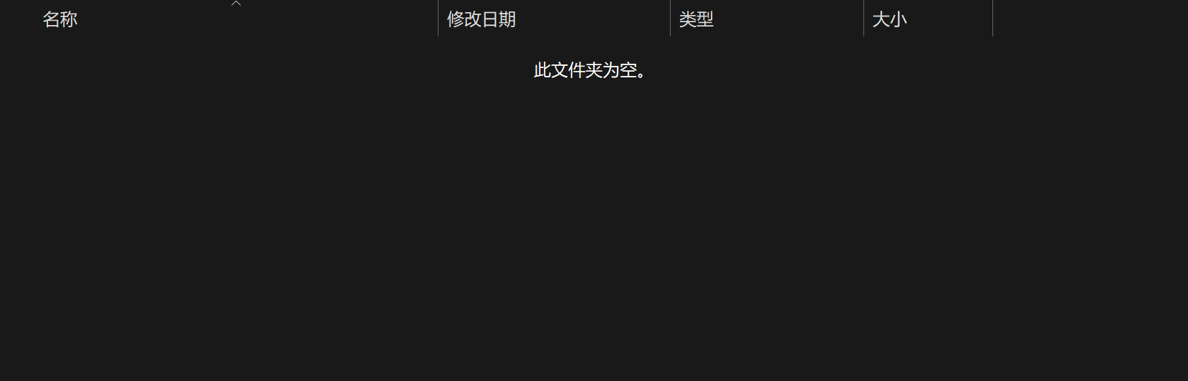
运行后
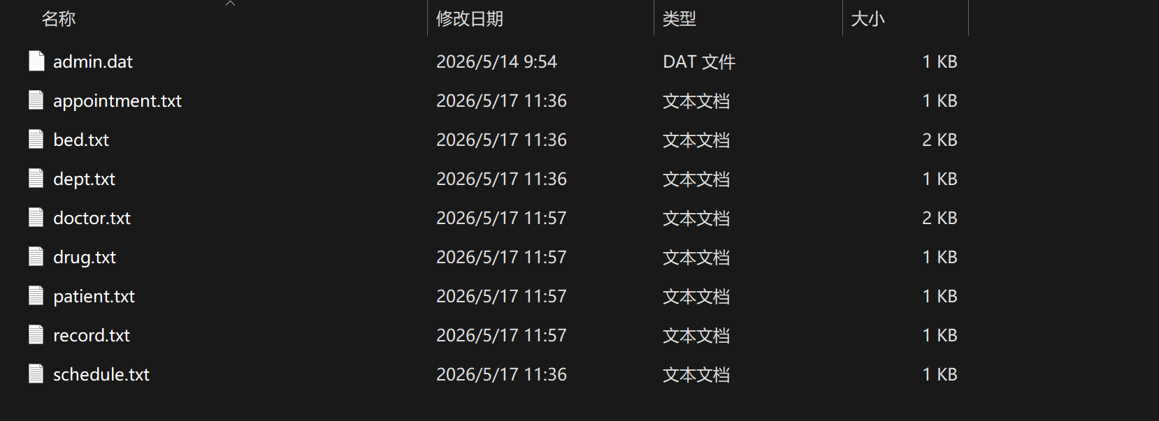

十、流程图演示

1.登录界面流程
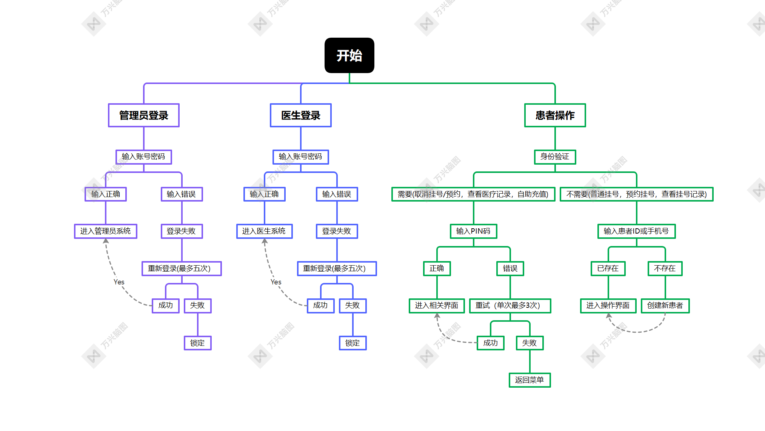

2.管理员界面流程图
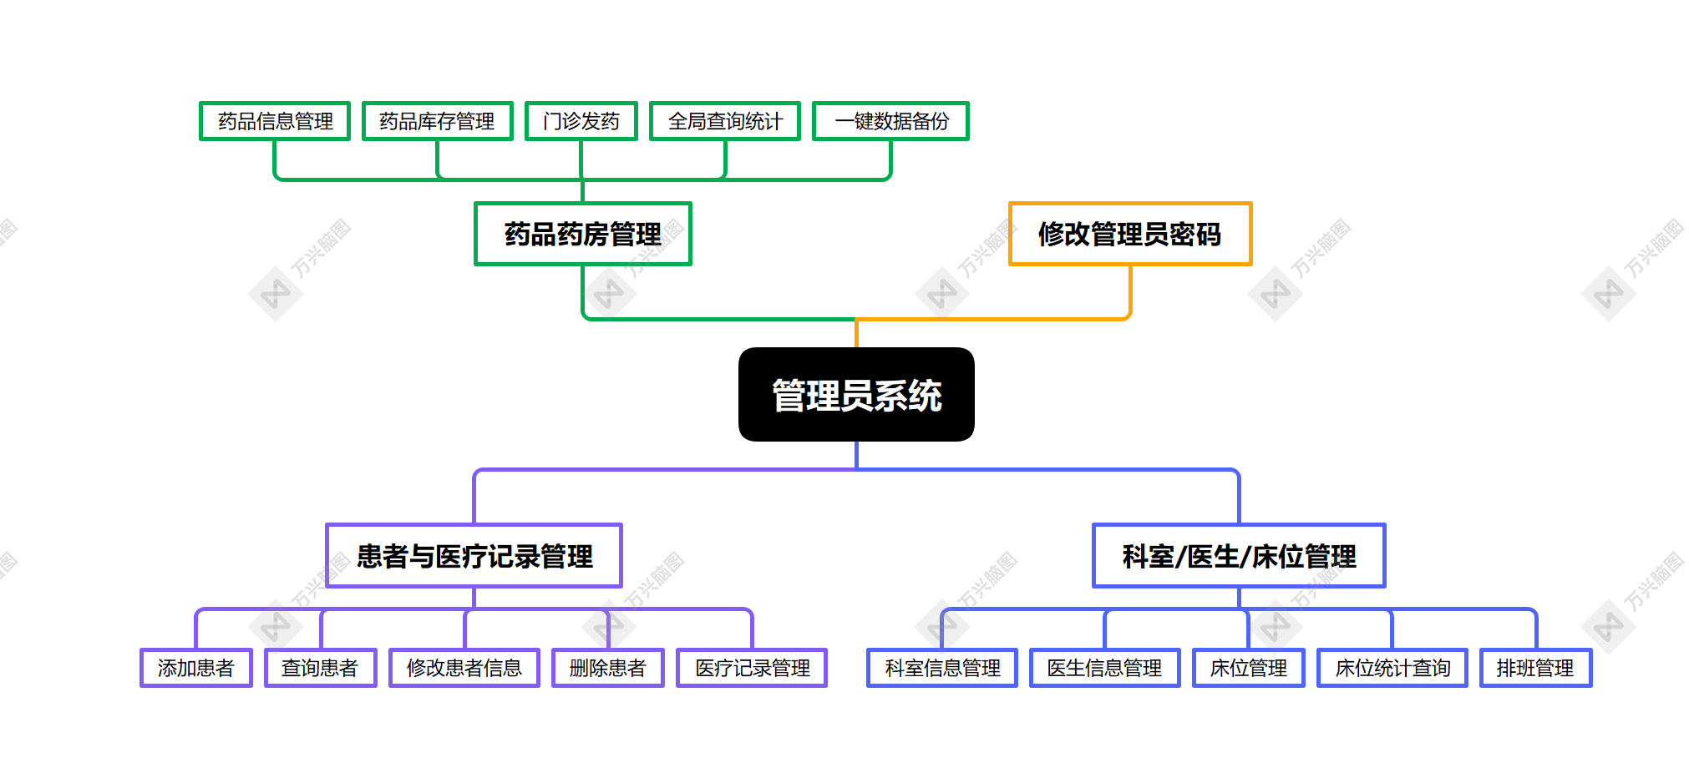

3.医生界面流程图
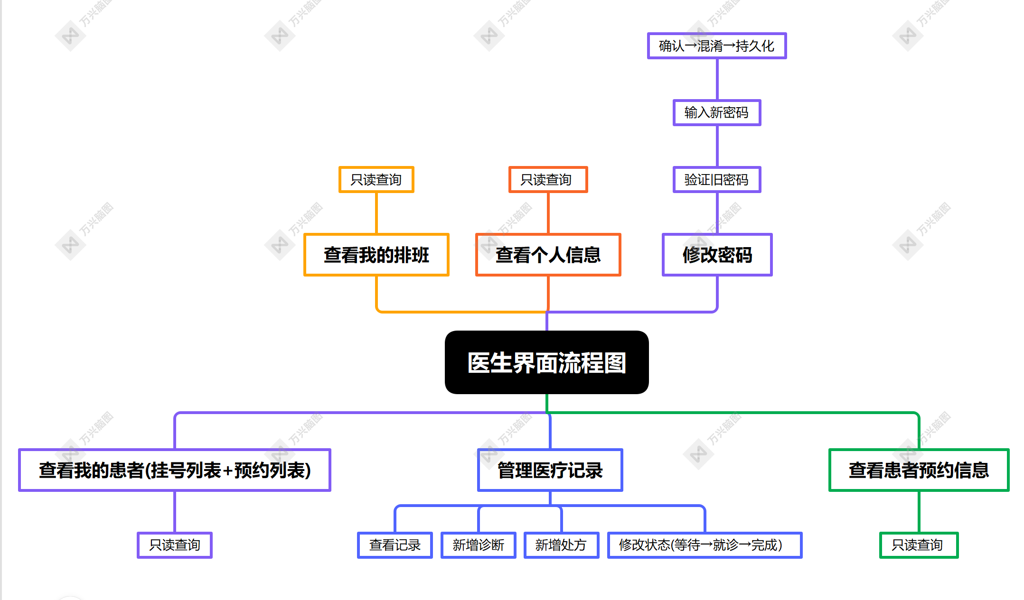

4.患者界面流程图
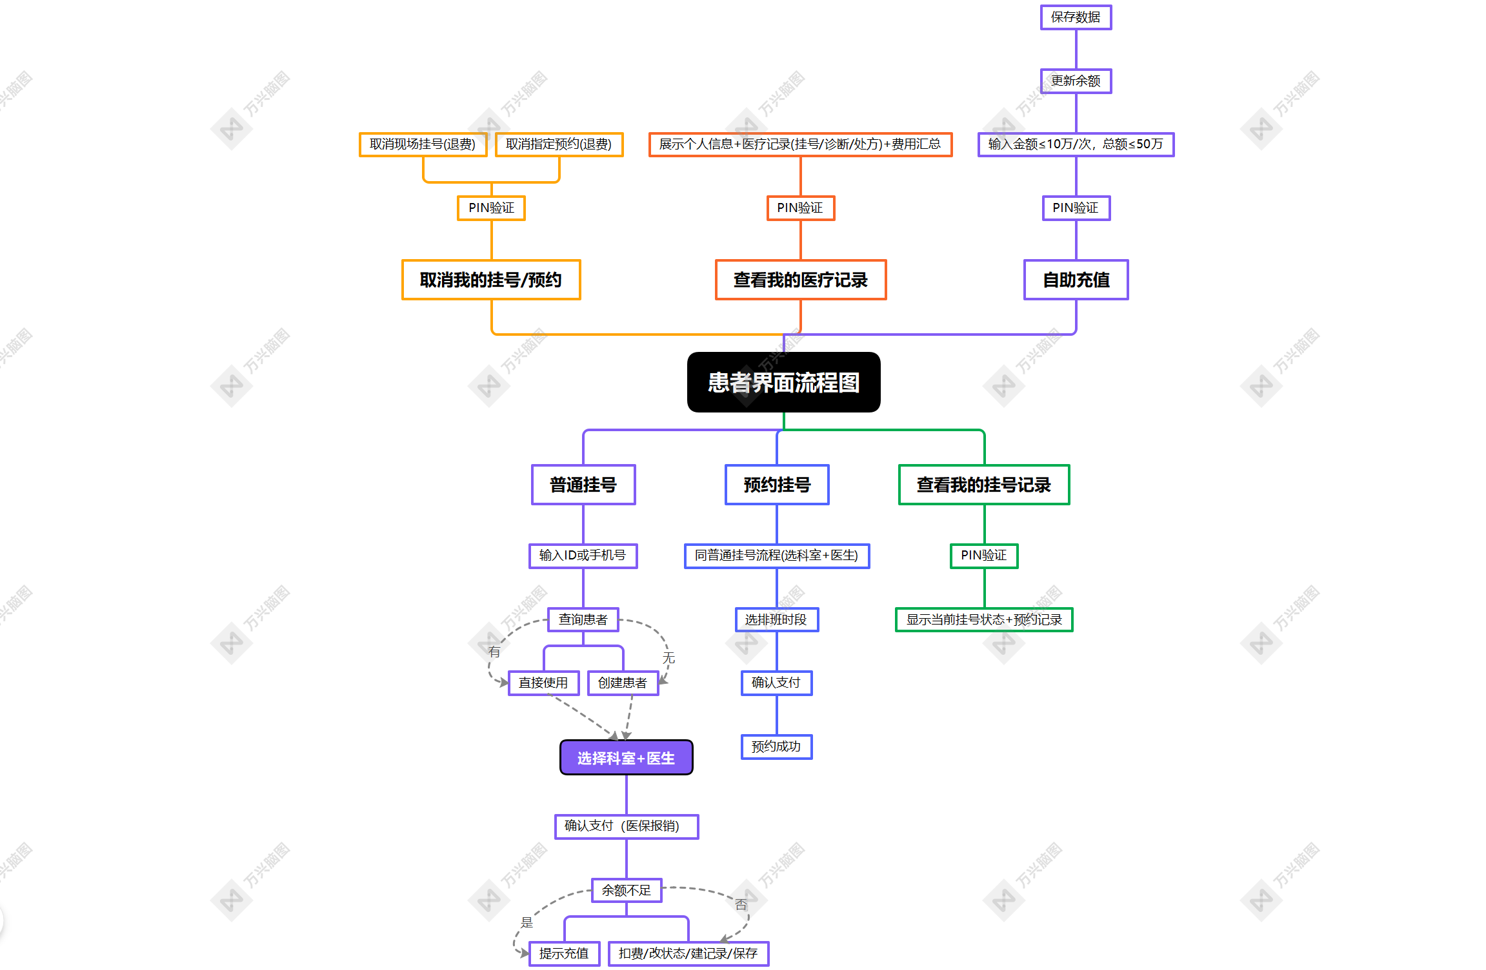

十一、相关界面展示

1.初始界面
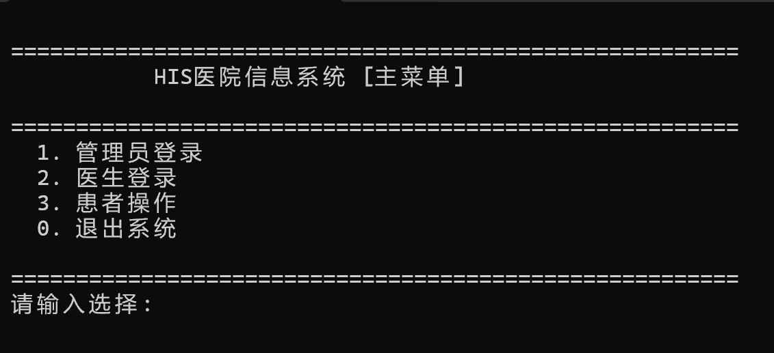

2.管理员登录界面
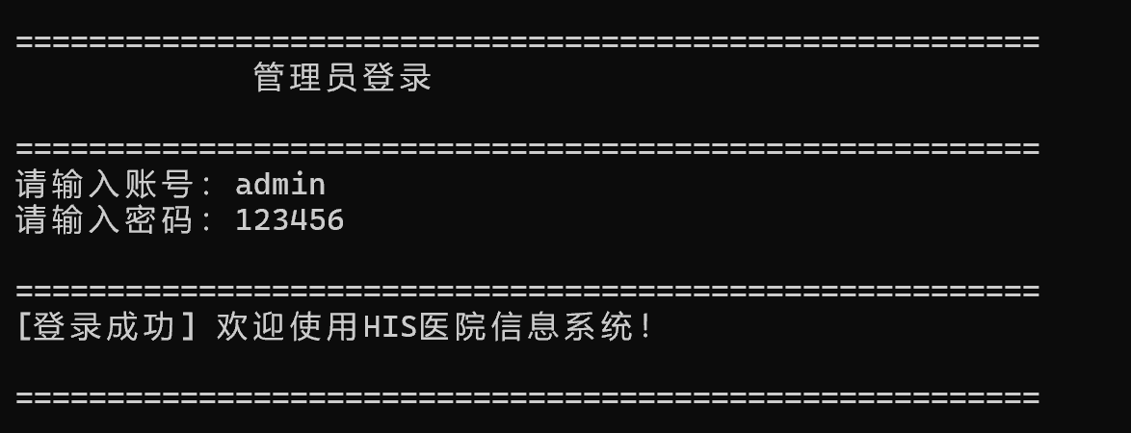

3.管理员菜单
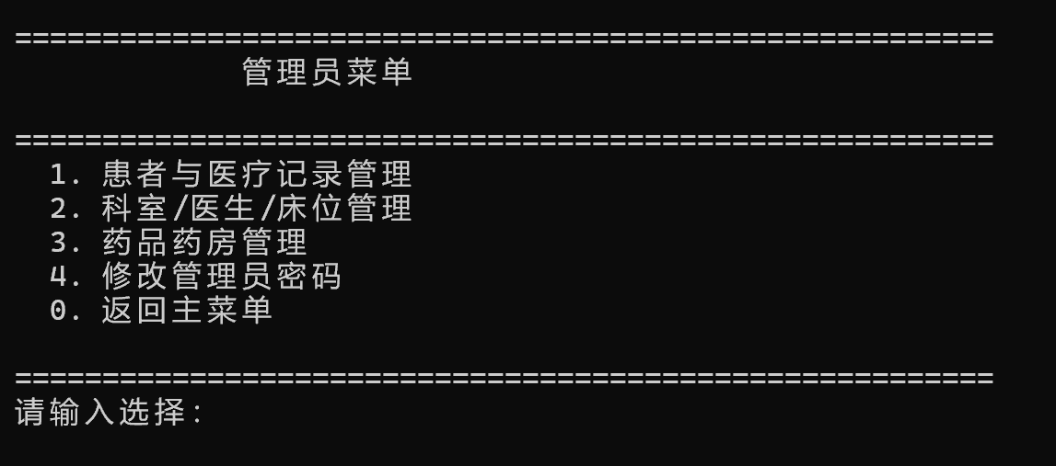

4.患者与医疗记录管理
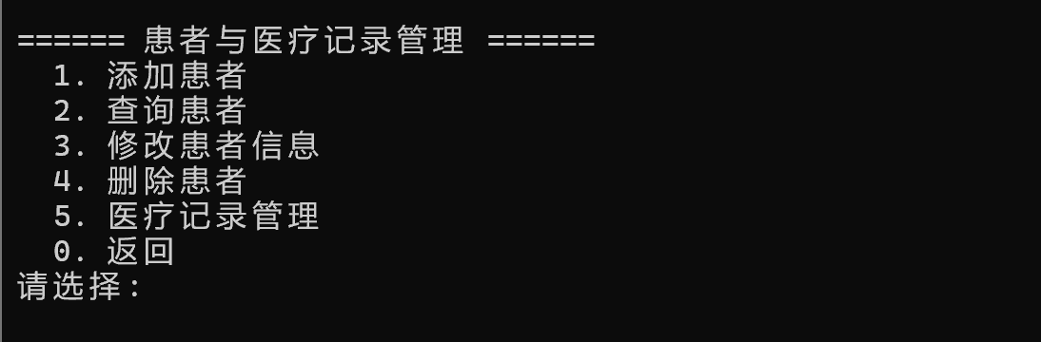

5.添加患者
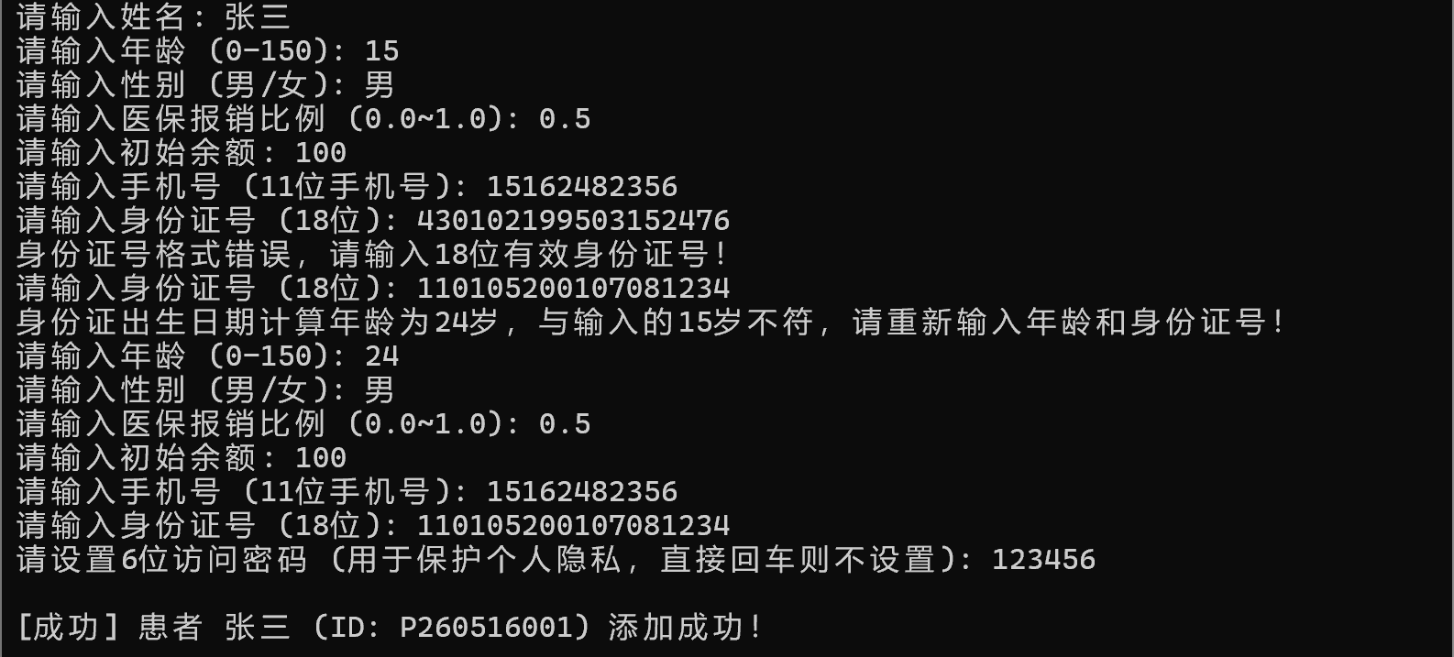

6.查询患者

6.1 查询菜单
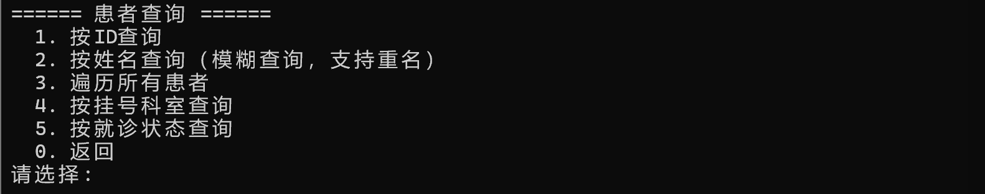

6.2 按ID查询
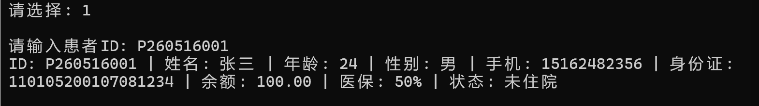

6.3 按姓名查询（模糊查询，支持重名）
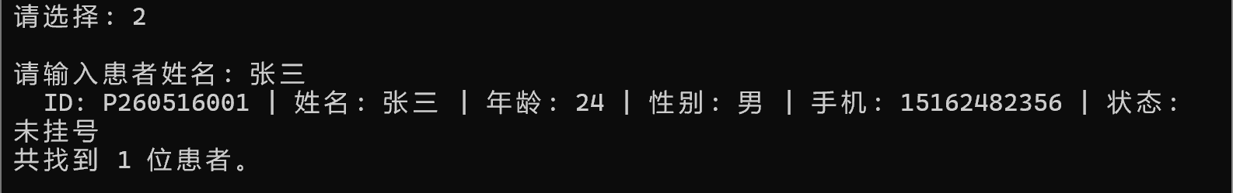

6.4 遍历所有患者
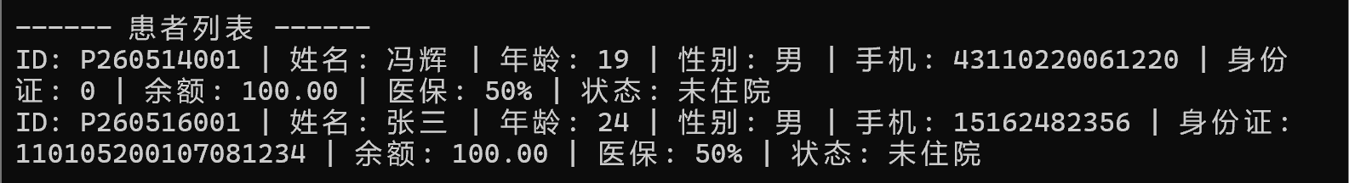

6.5 按挂号科室查询
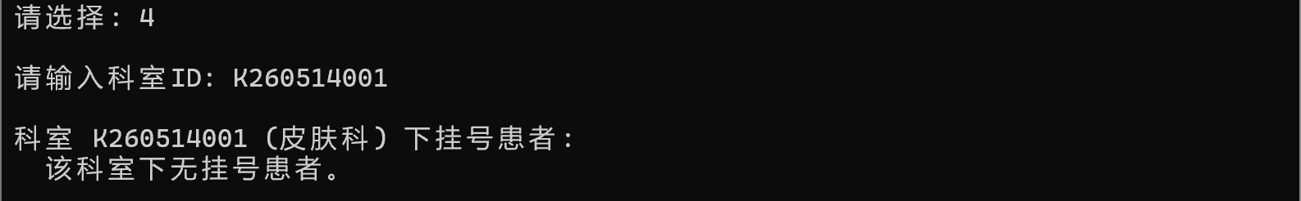

6.6 按就诊状态查询
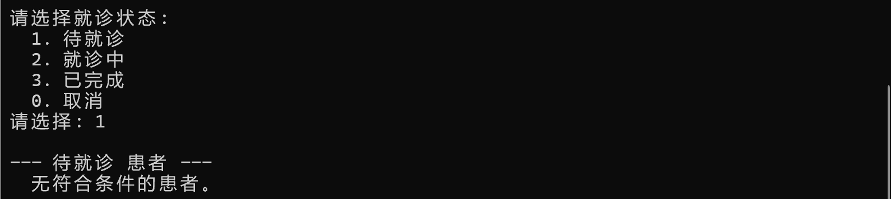

7.修改患者信息
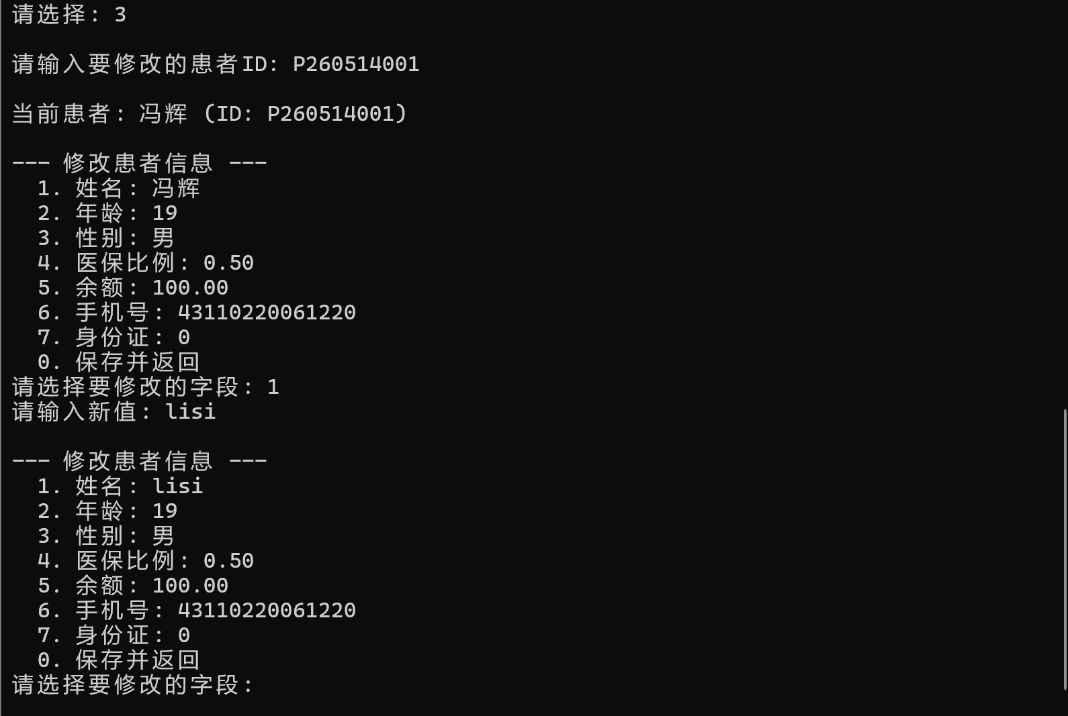

8.删除患者
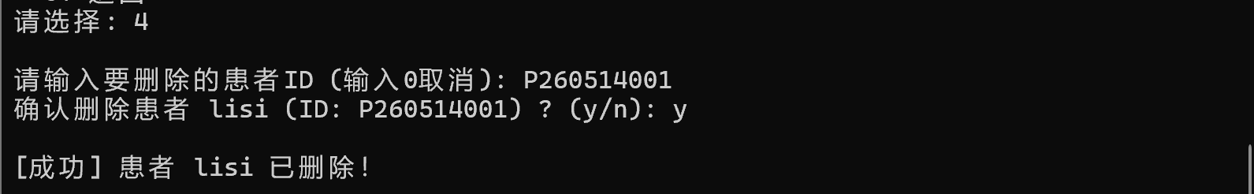

9.医疗记录管理

9.1 菜单
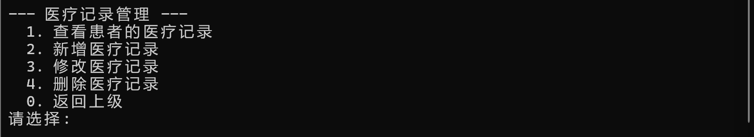

9.2 查看患者的医疗记录

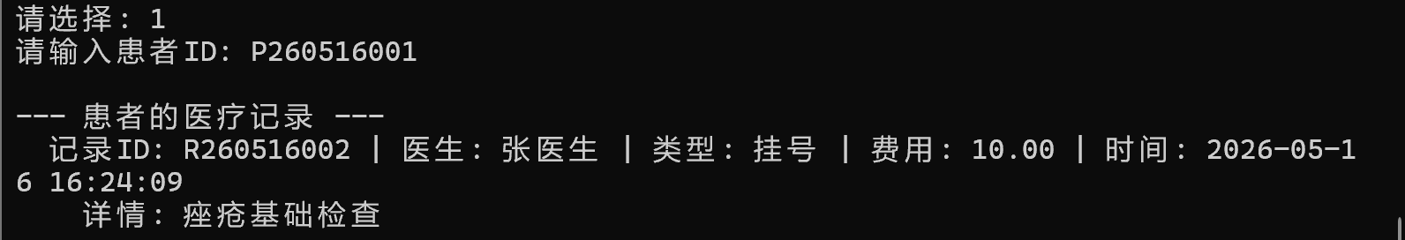9.3 新增医疗记录
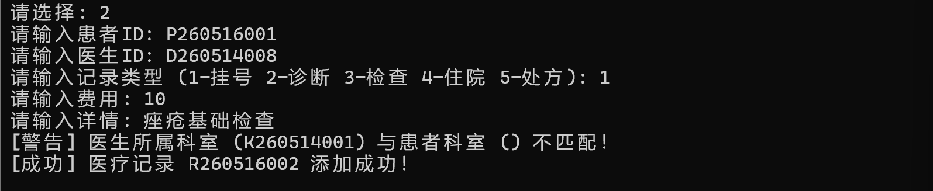

9.4 修改医疗记录
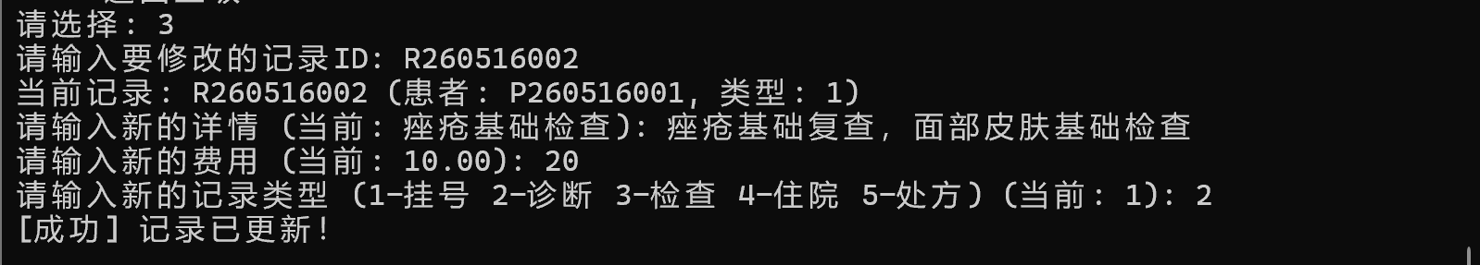

9.5 删除医疗记录


10.科室/医生/床位管理模块
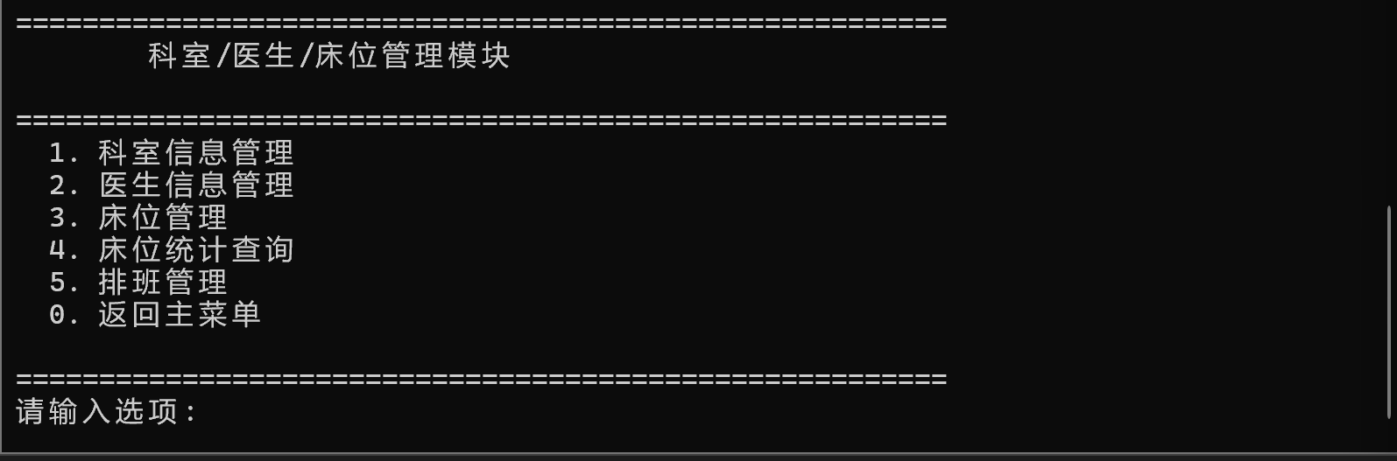

11. 科室信息管理

11.1 菜单
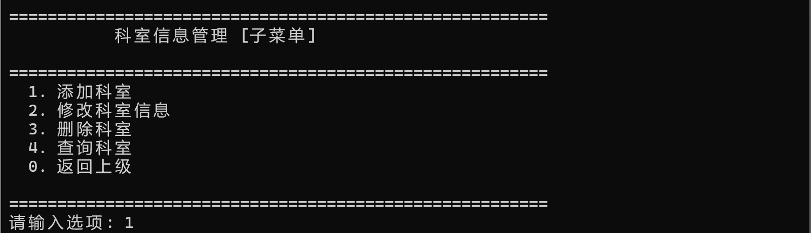

11.2 添加科室


11.3 修改科室信息
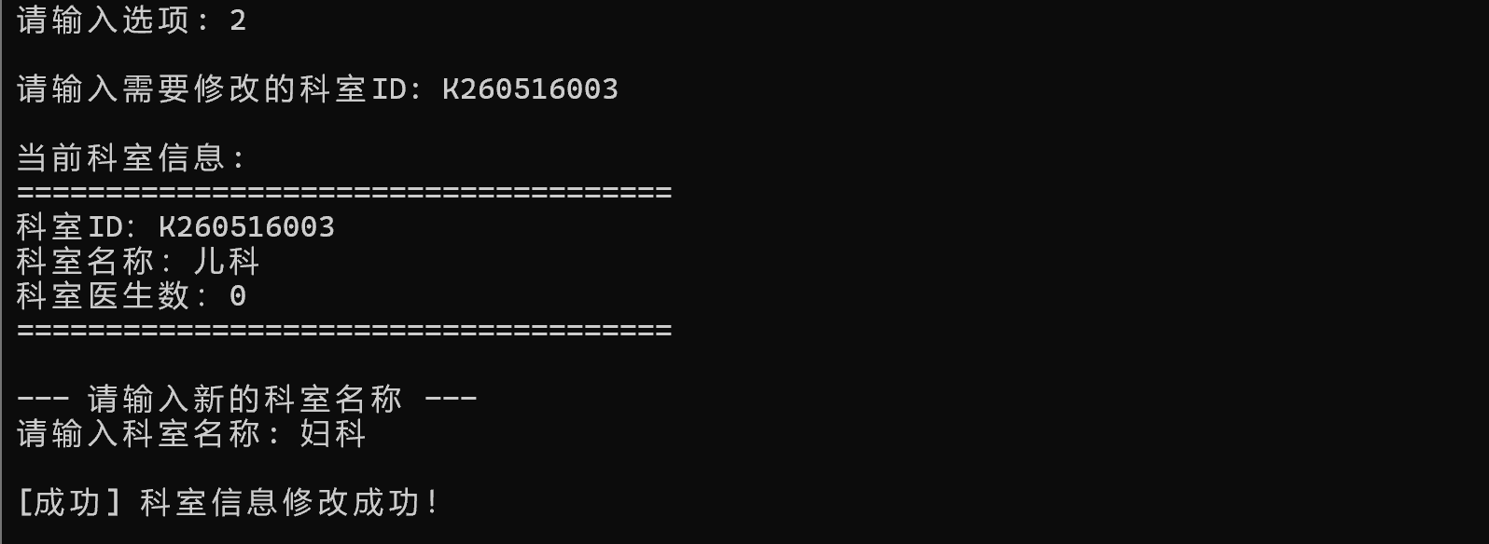

11.4 删除科室
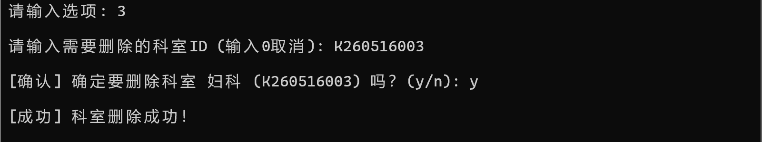

11.5 查询科室
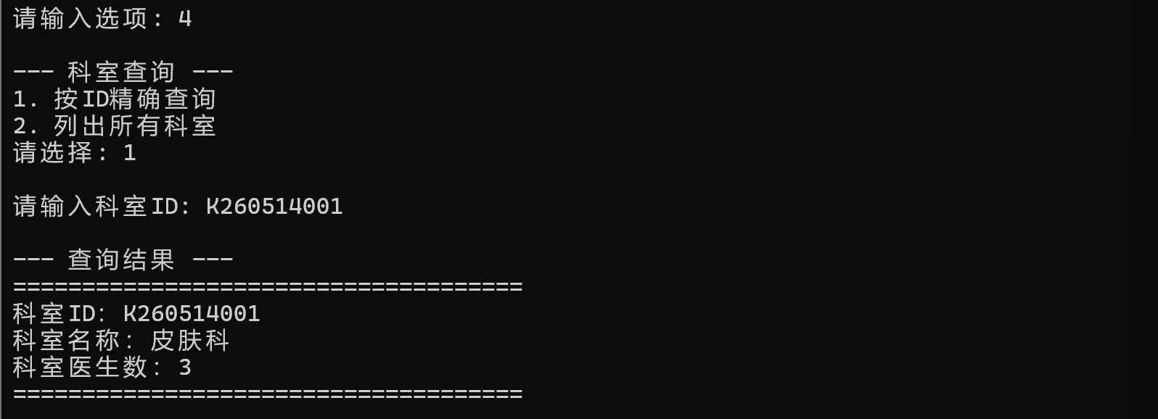

12.医生信息管理

12.1 添加医生
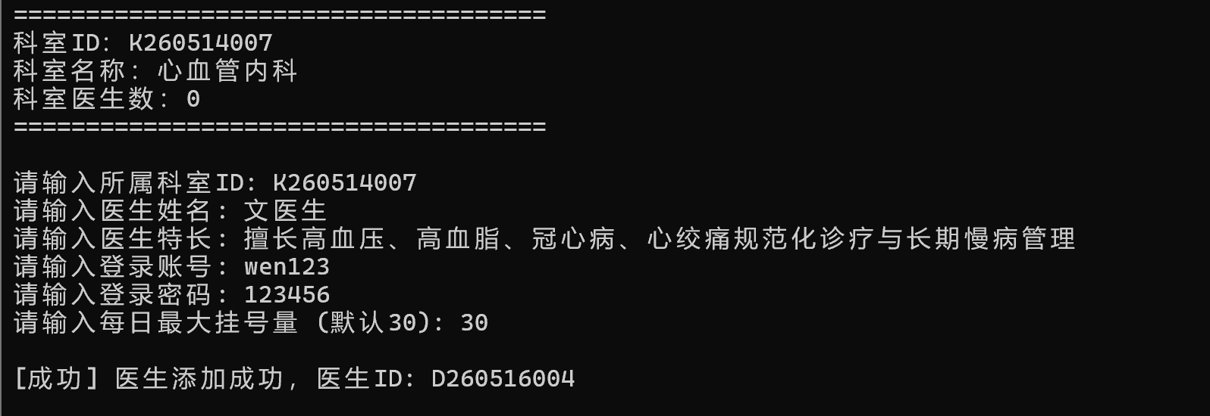

12.2 修改医生信息
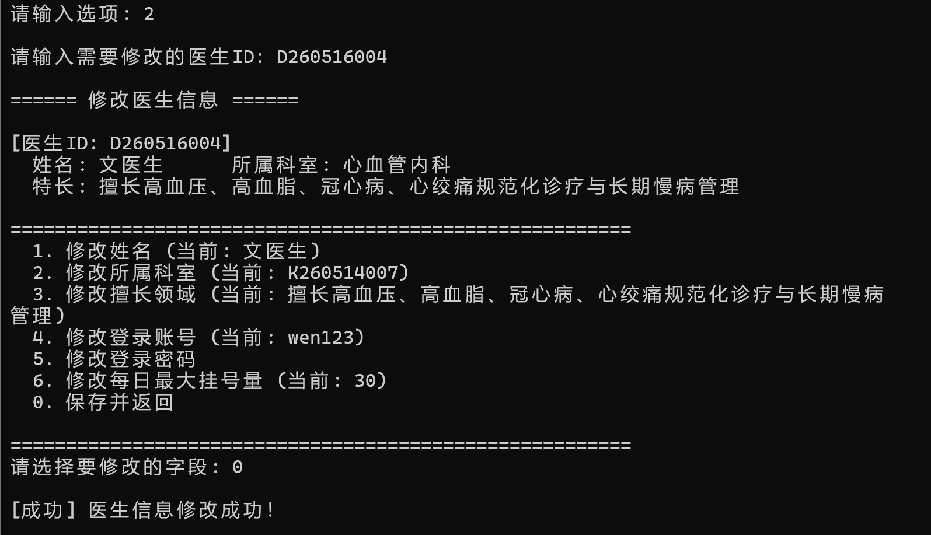

12.3 删除医生
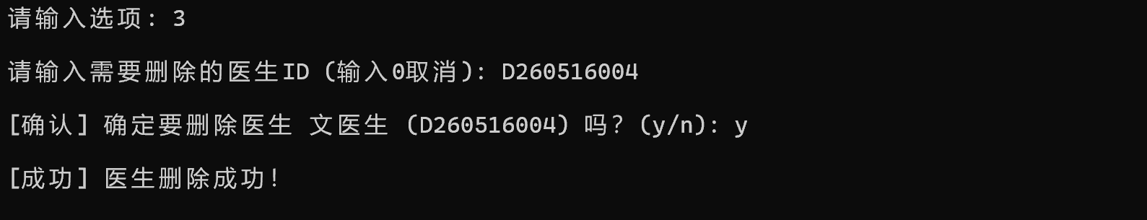

12.4 查询医生
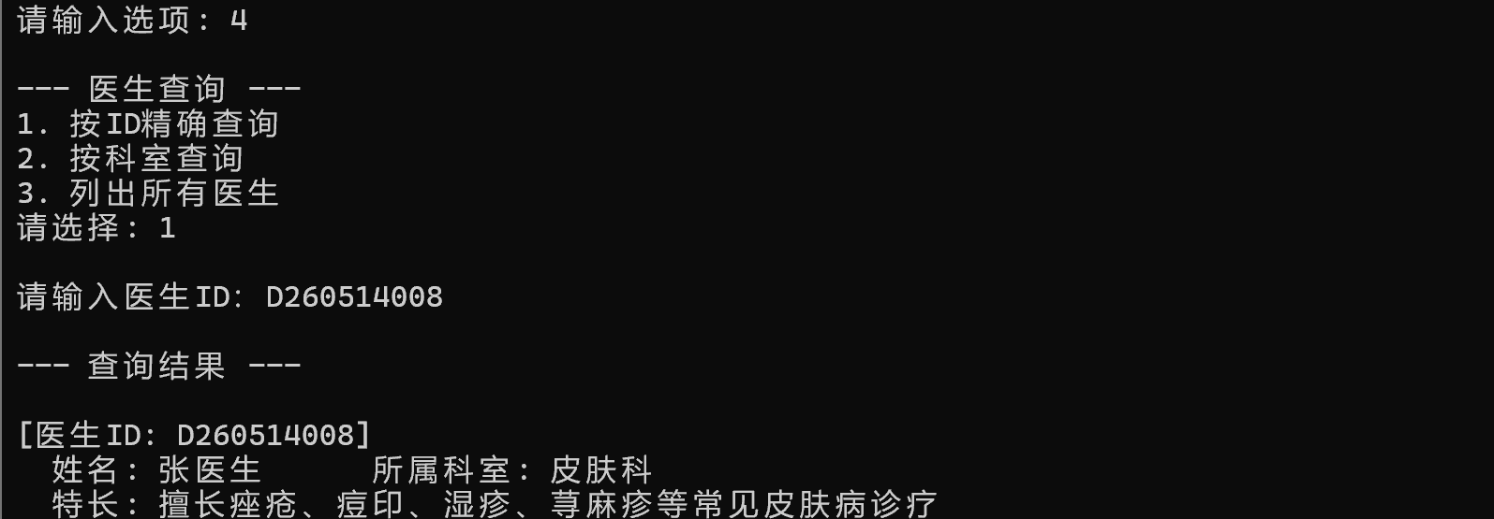
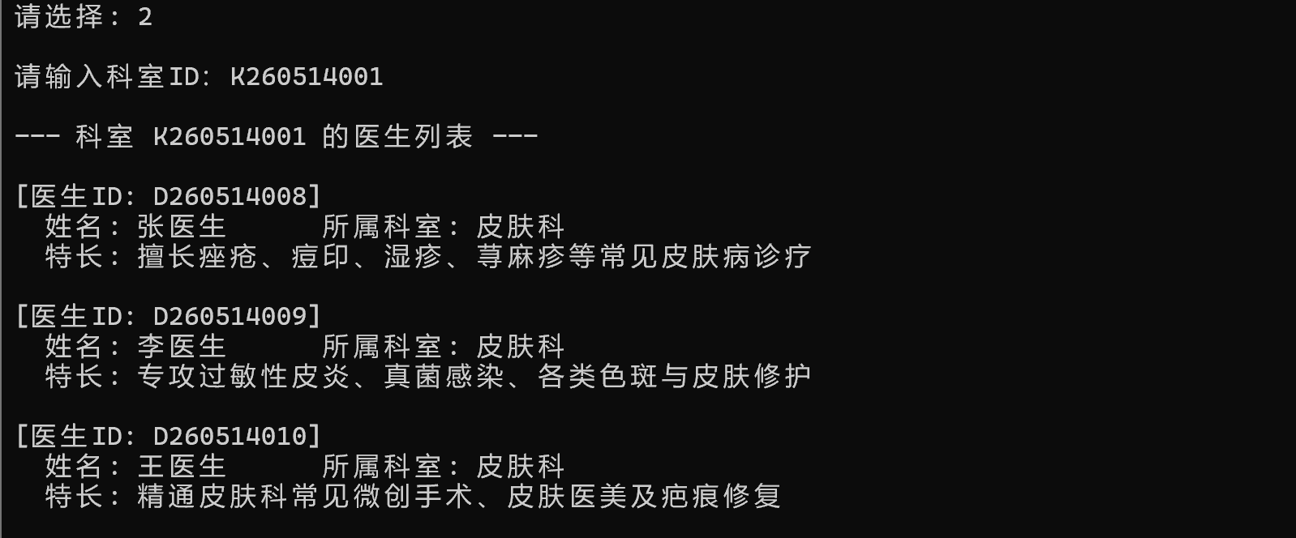
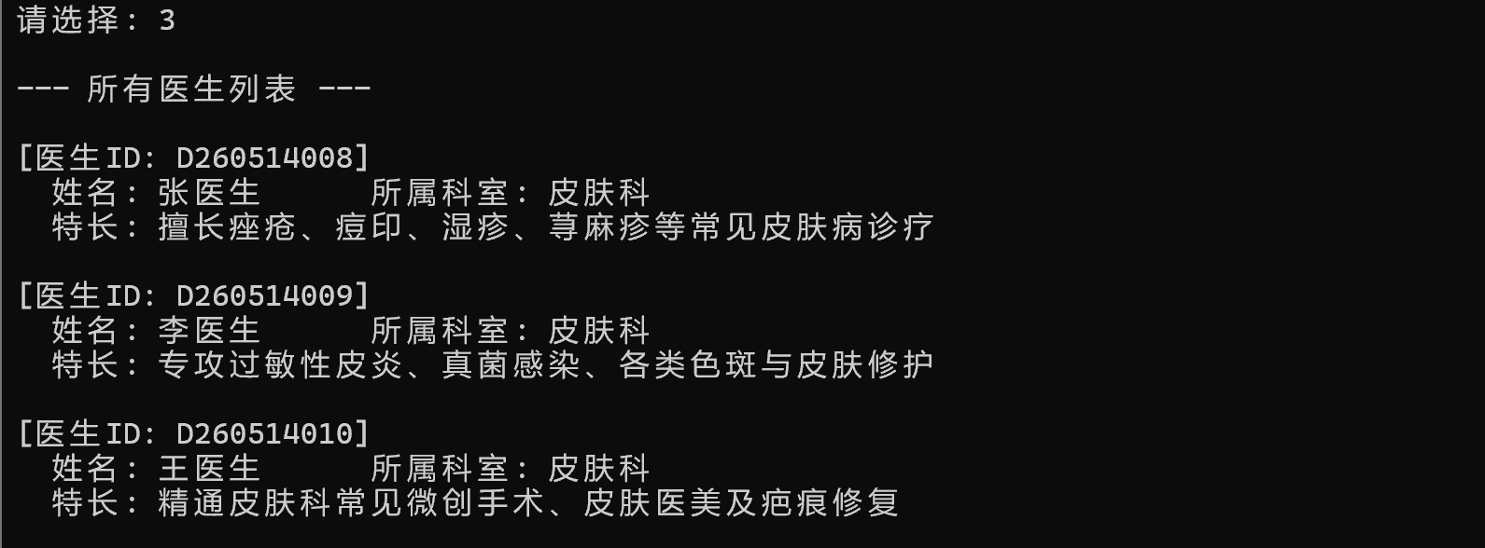

13.床位管理

13.1 菜单
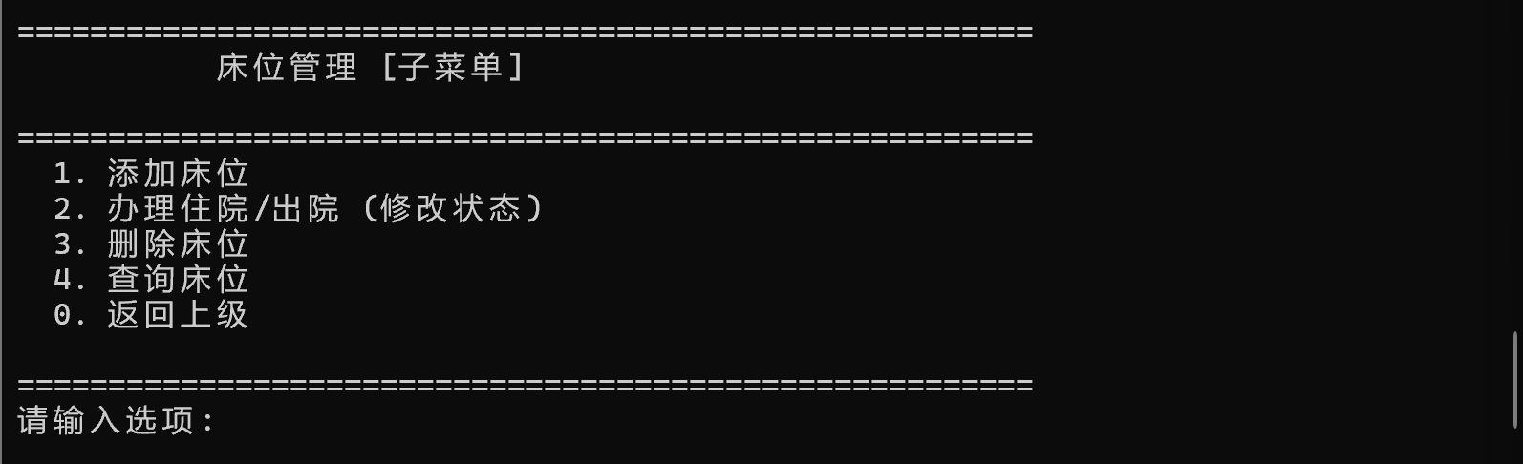

13.2 添加床位
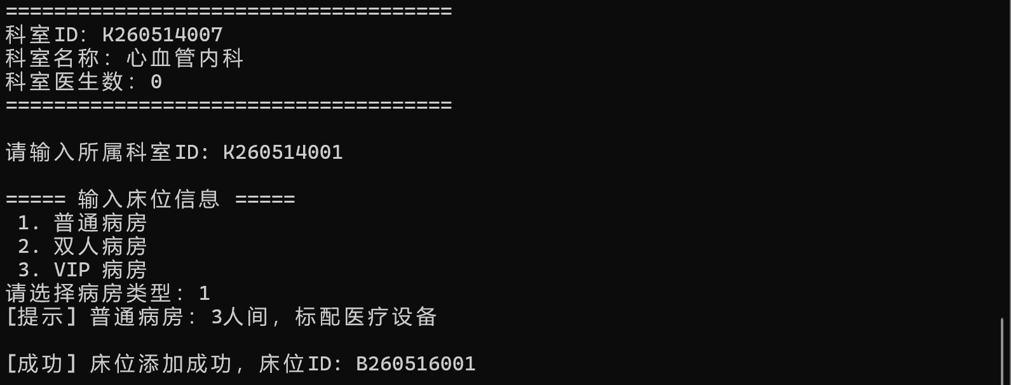

13.3 办理住院/出院 (修改状态)
住院
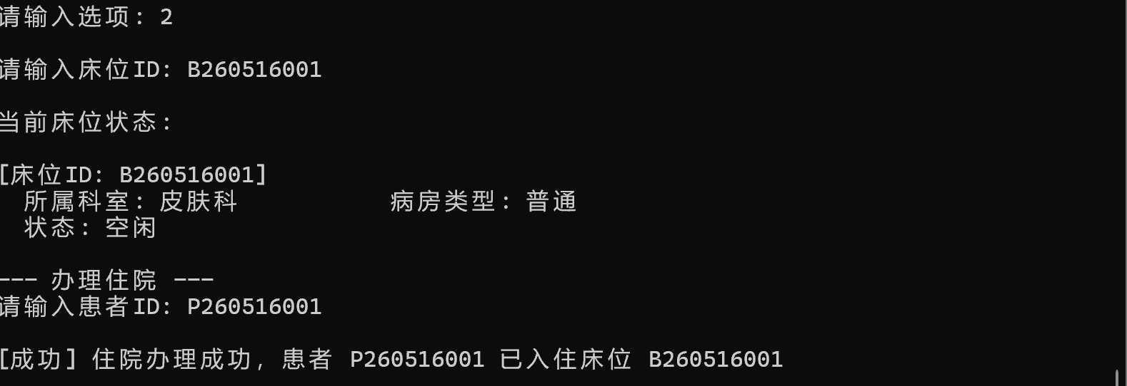
出院
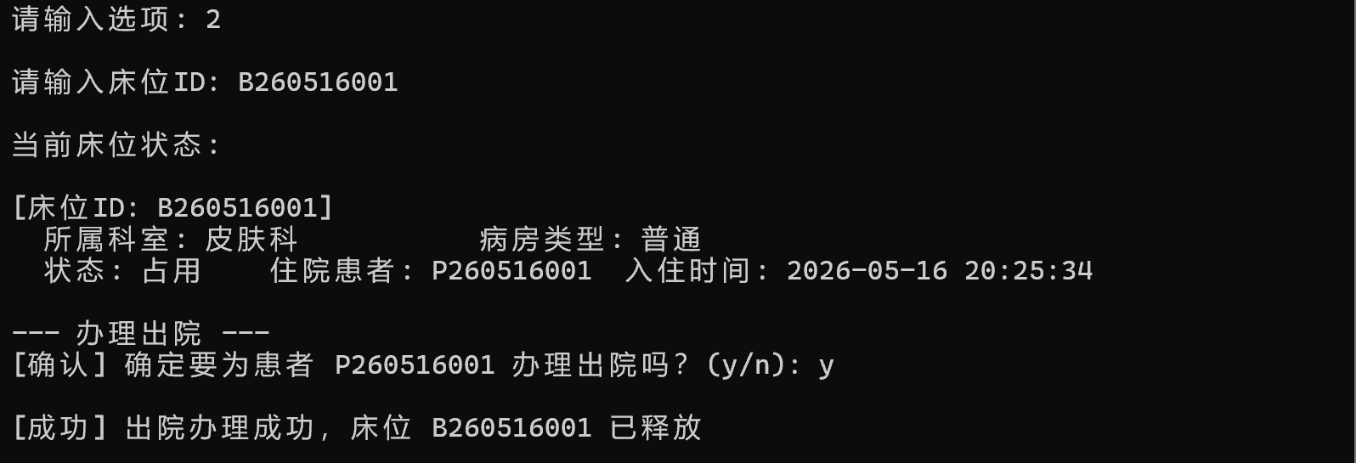

13.4 删除床位
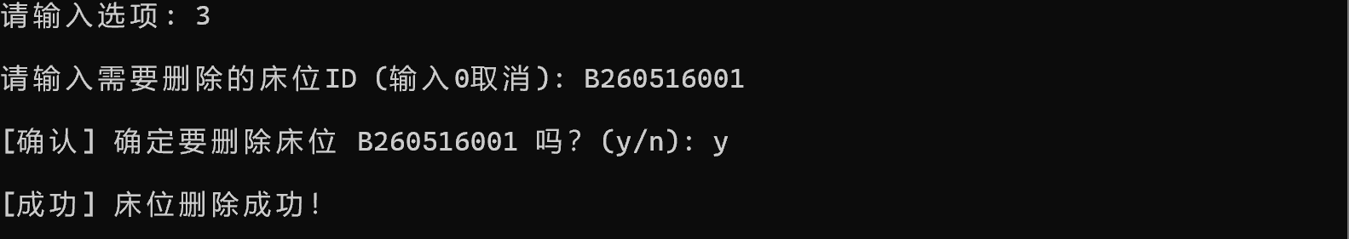

13.5 查询床位
菜单
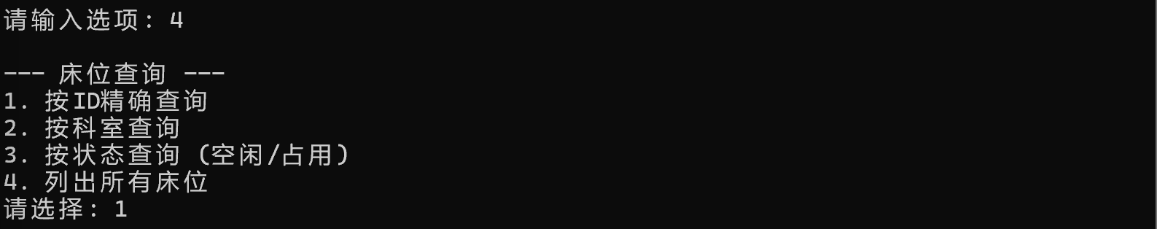
按ID精确查询
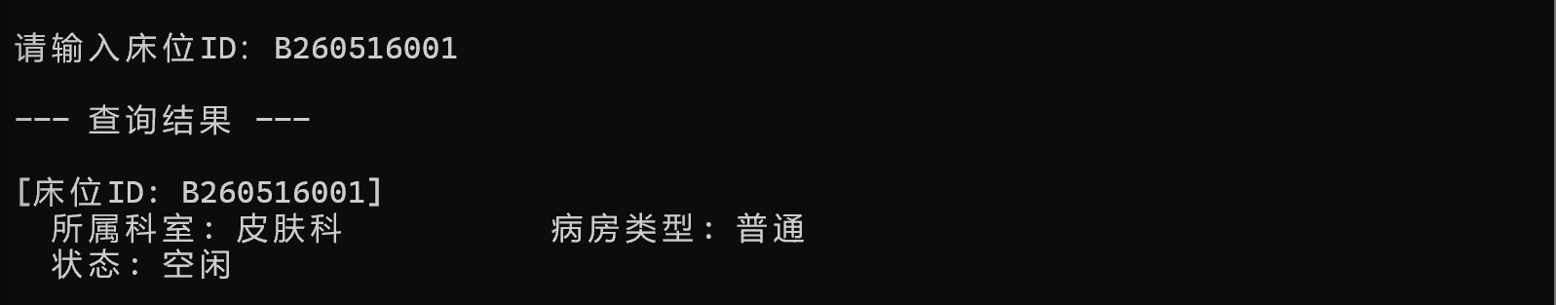
按科室查询
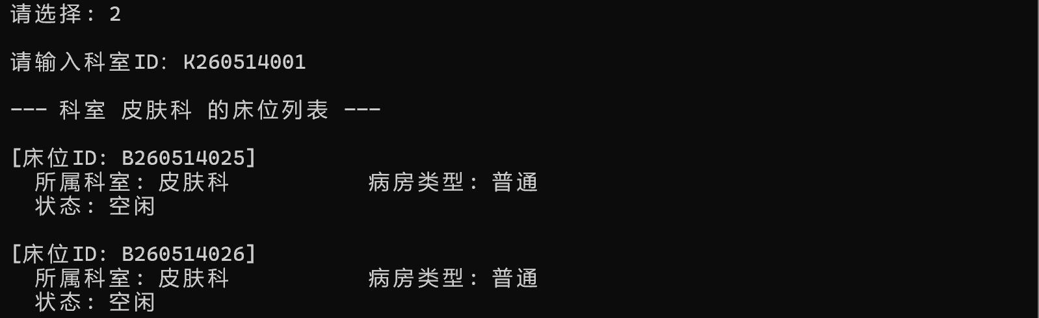
按状态查询 (空闲/占用)
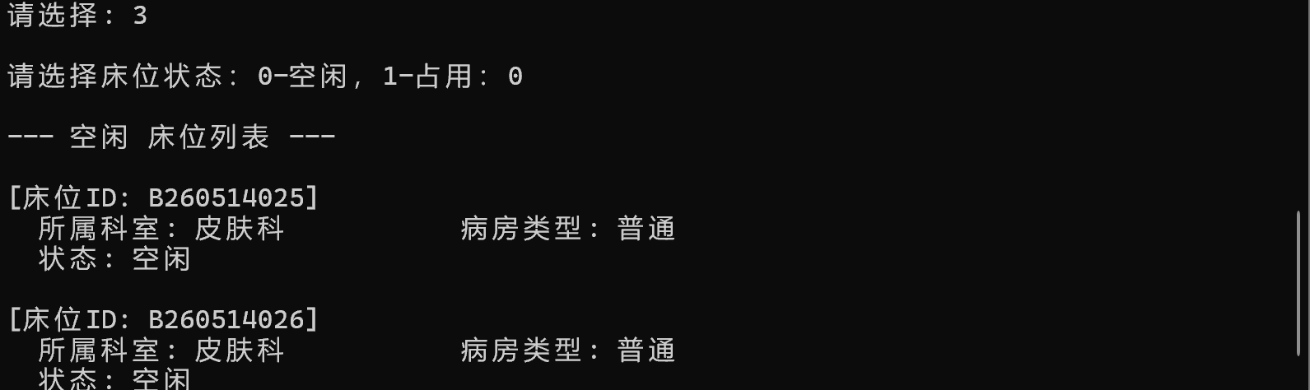
列出所有床位
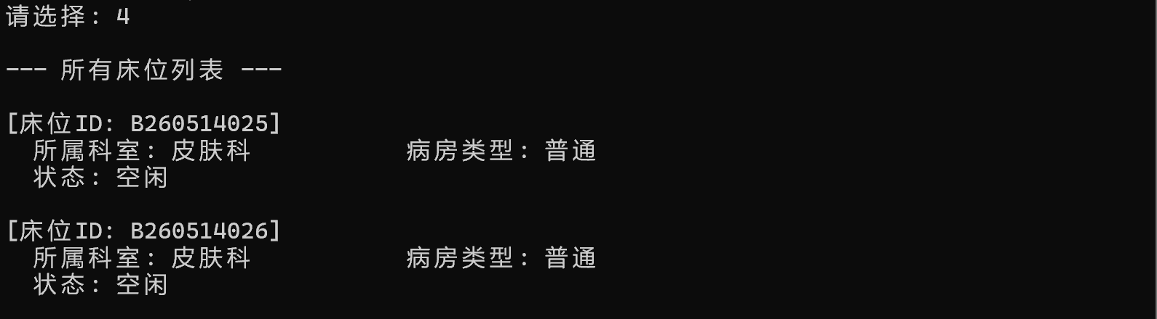

14.床位统计查询

14.1 菜单
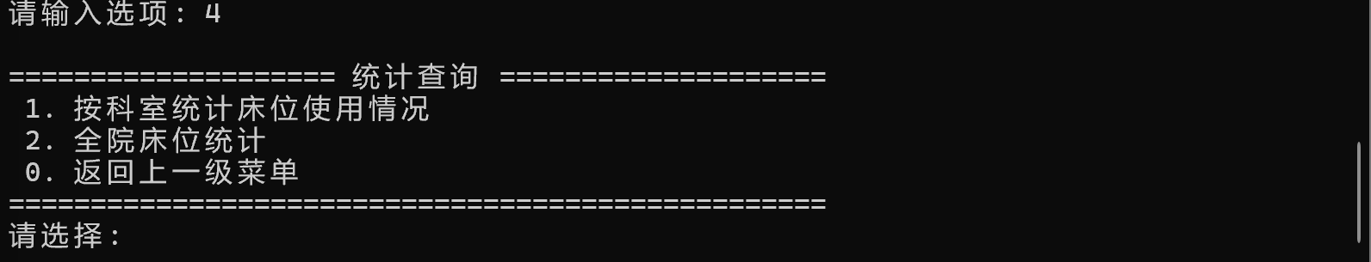

14.2 按科室统计床位使用情况
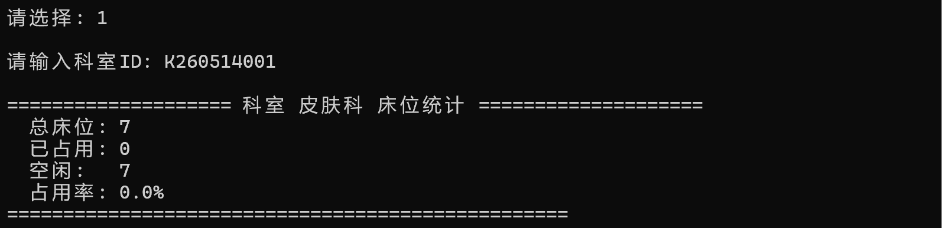

14.3 全院床位统计
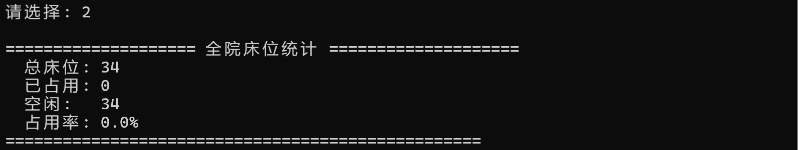

15.排班管理

15.1 菜单
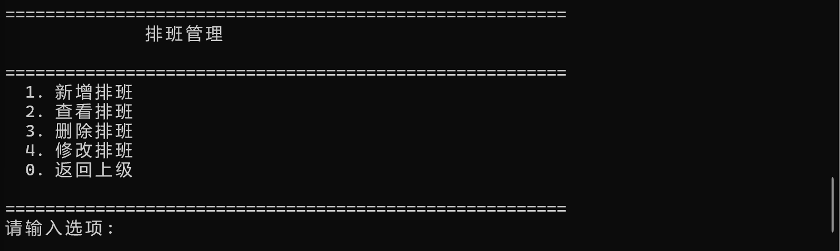

15.2 新增排班
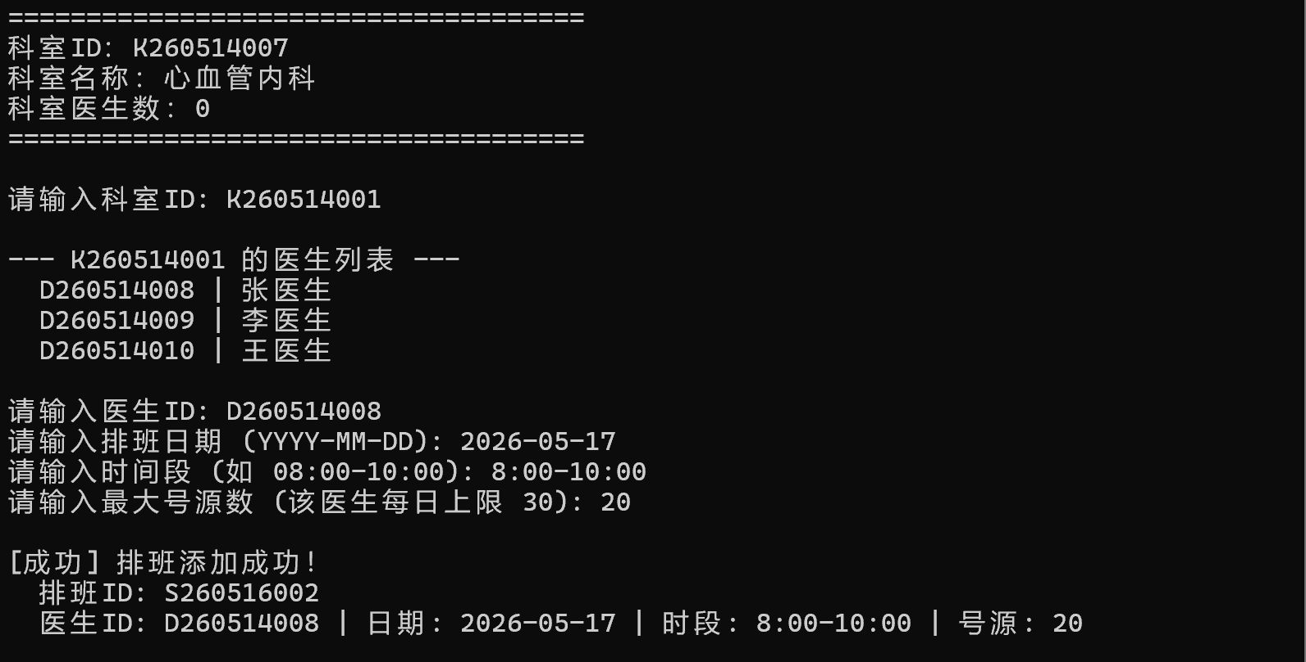

15.3 查看排班
菜单
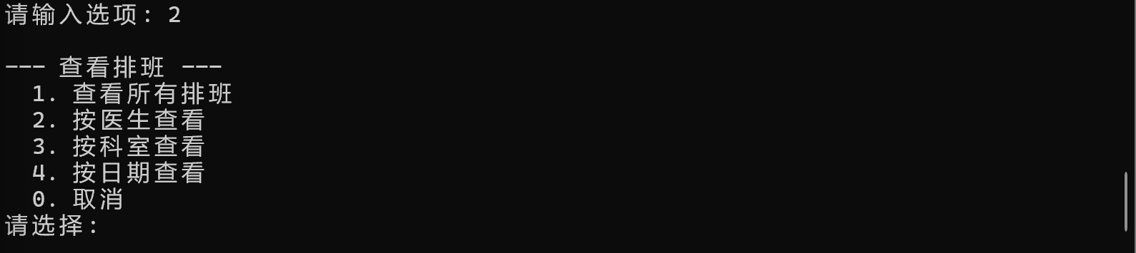
查看所有排班
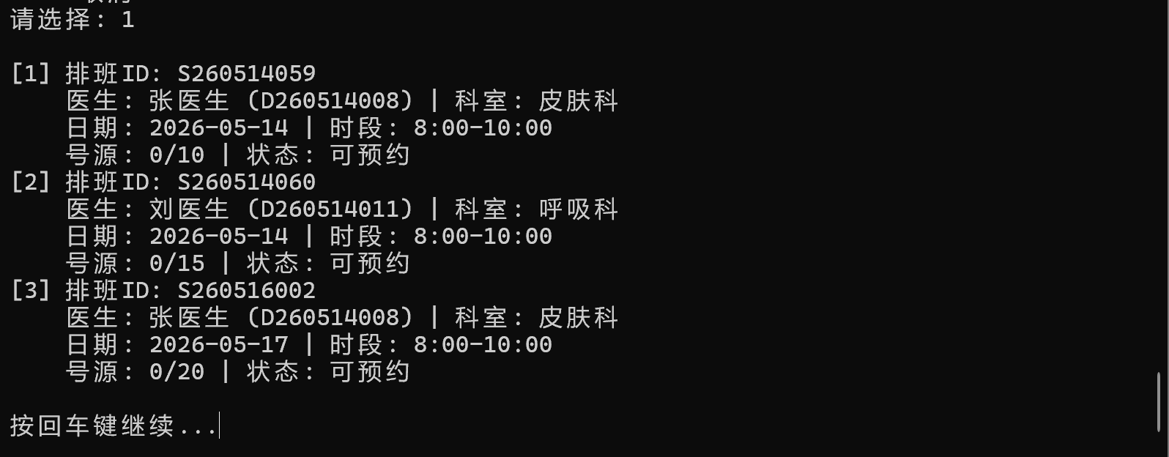
按医生查看
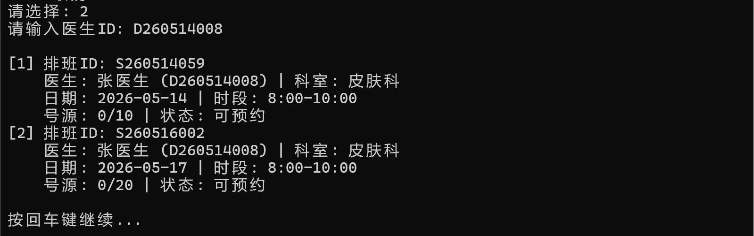
按科室查看
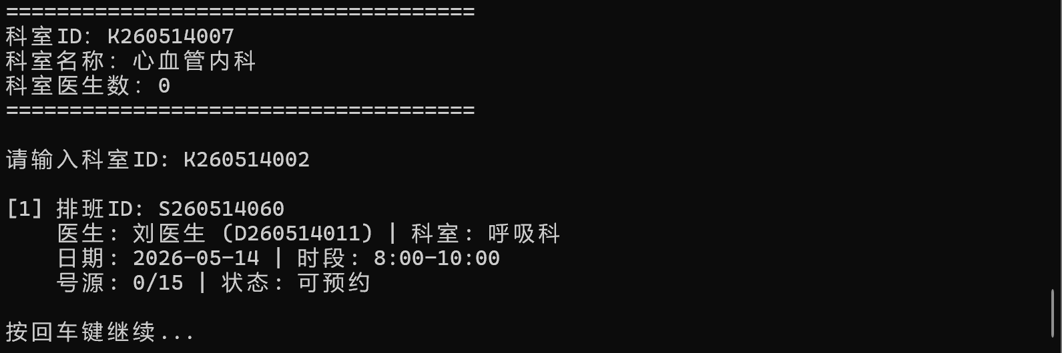
按日期查看
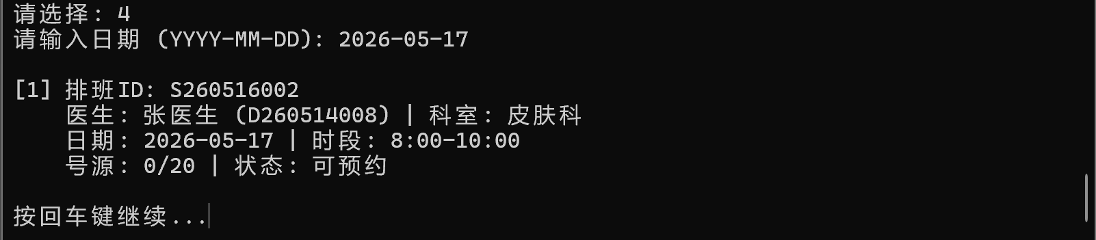

15.3 删除排班
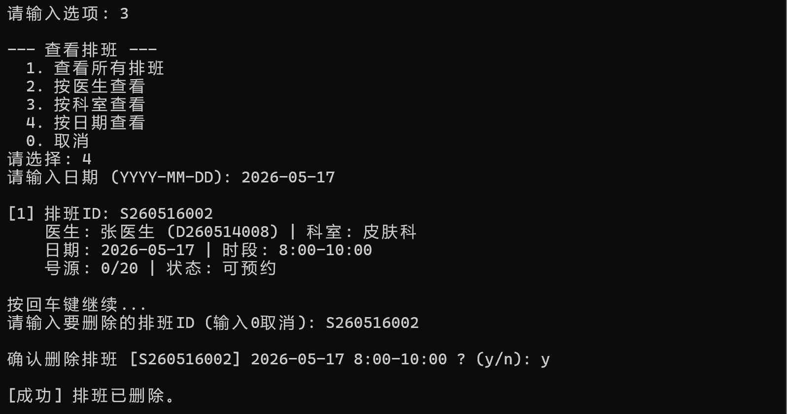

15.4 修改排班
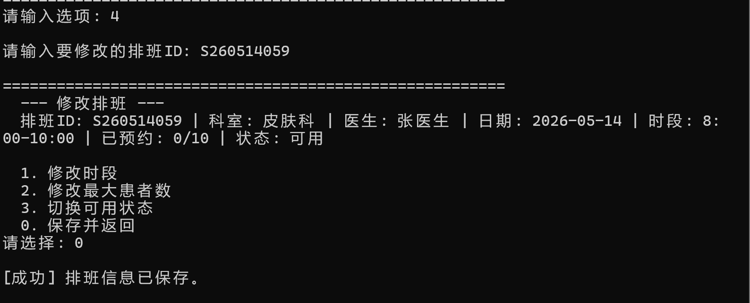

16.药品管理与统计模块
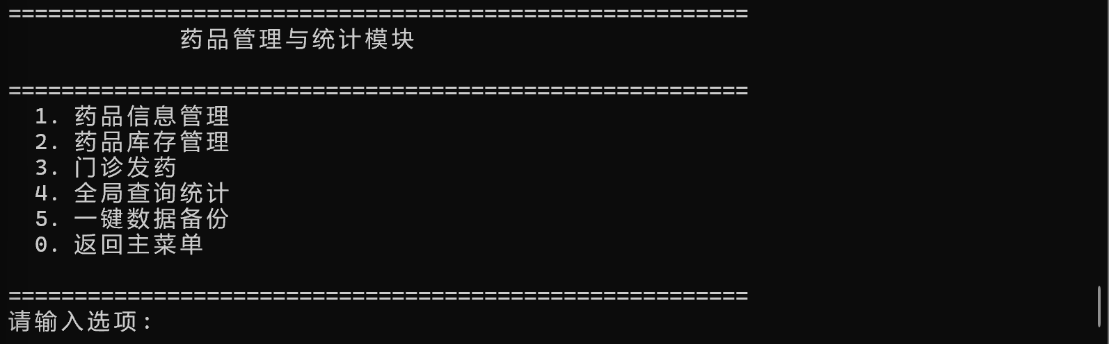

17.药品信息管理

17.1 添加药品
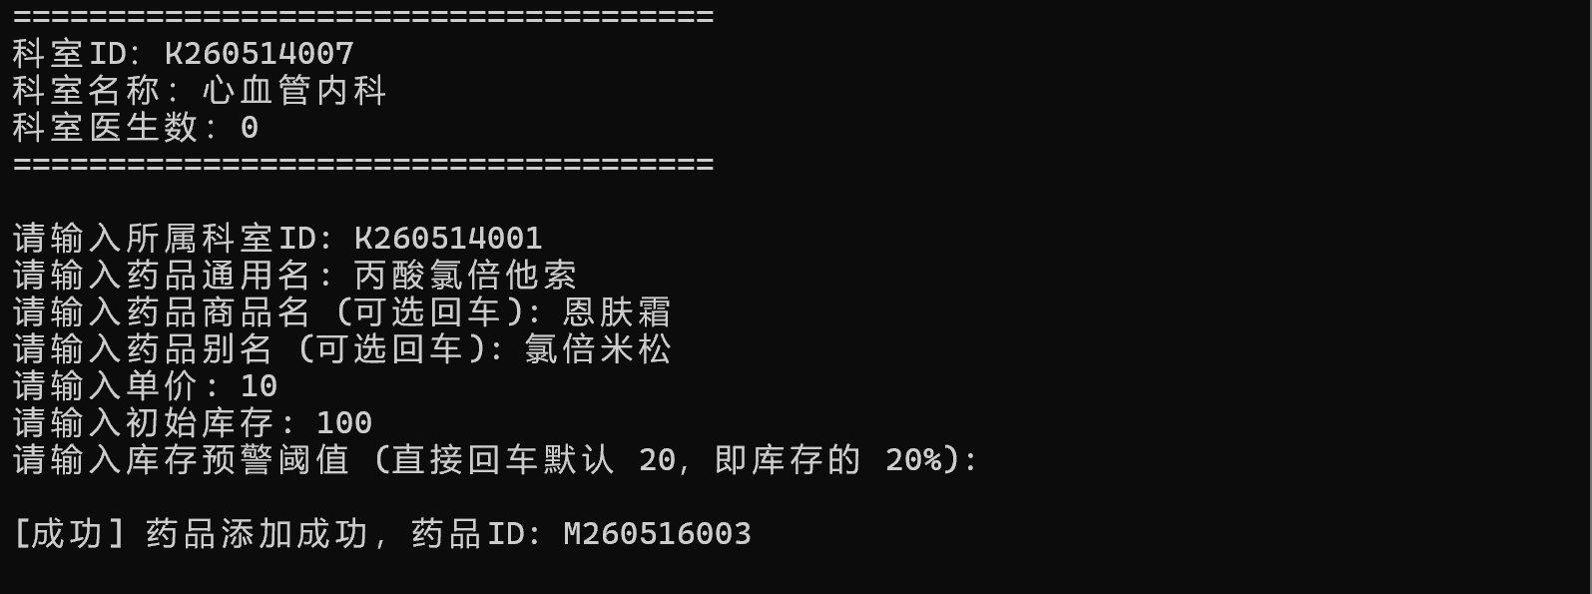

17.2 修改药品信息
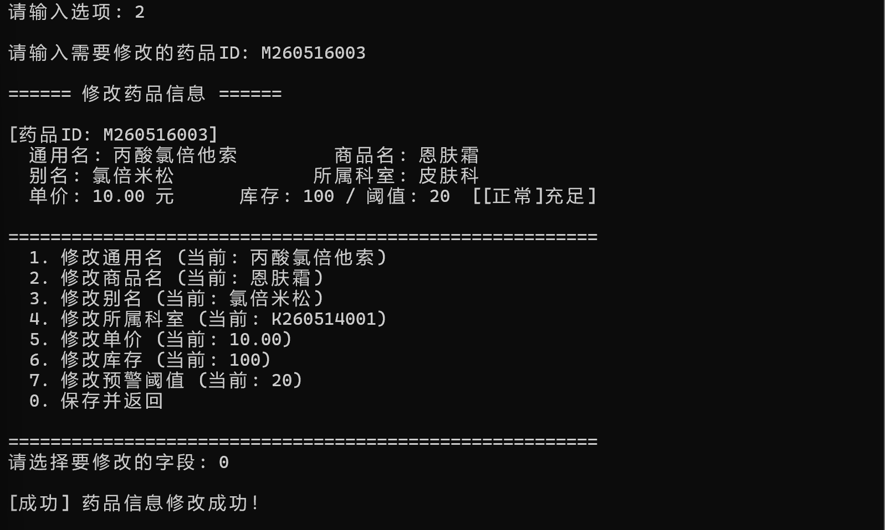

17.3 删除药品


17.4 查询药品
菜单
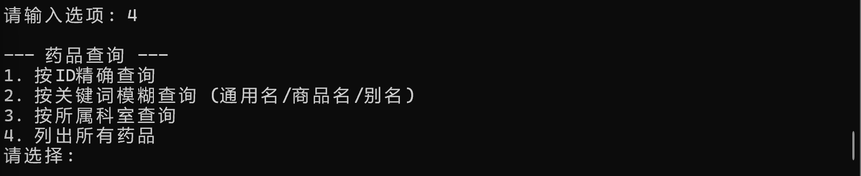
按ID精确查询
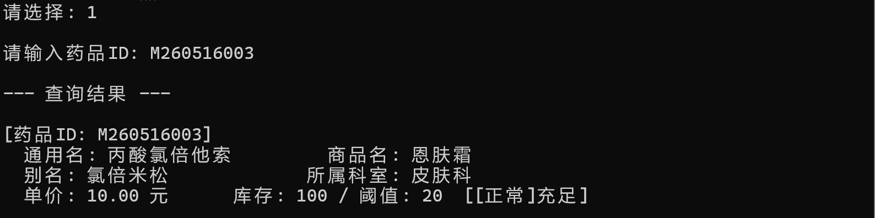
按关键词模糊查询 (通用名/商品名/别名)
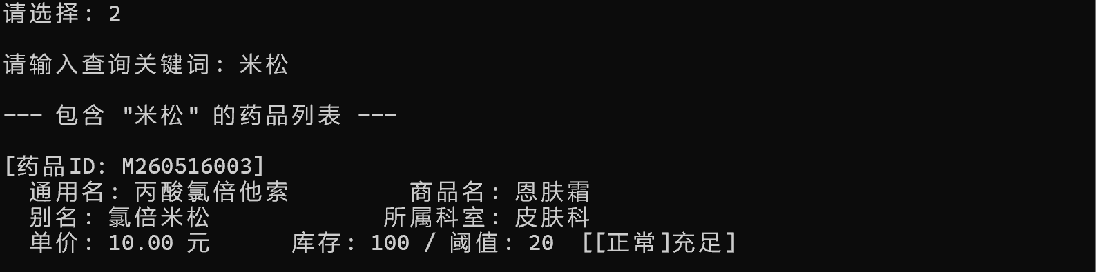
按所属科室查询
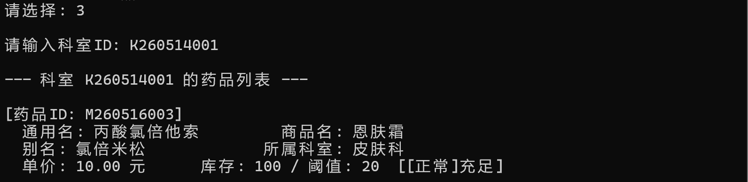
列出所有药品
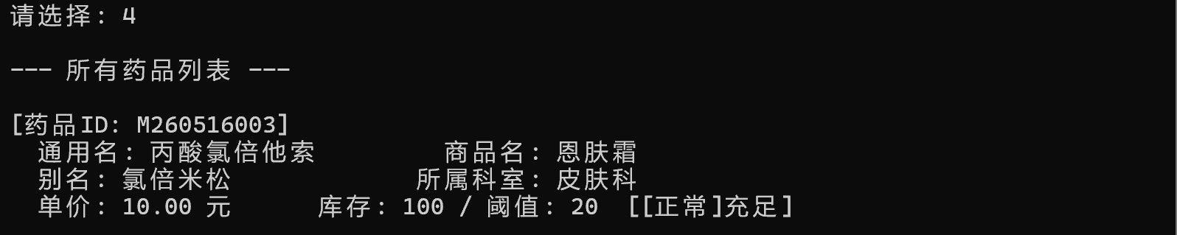

18.药品库存管理

18.1 菜单
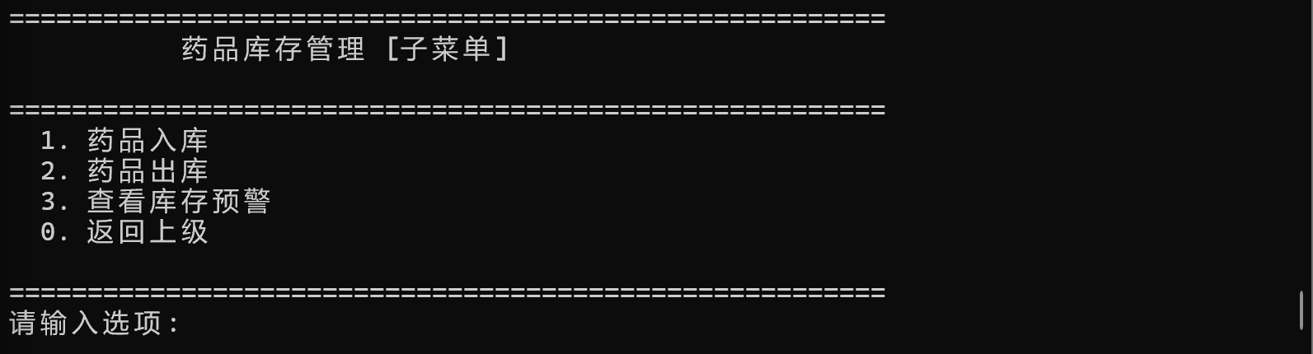

18.2 药品出库
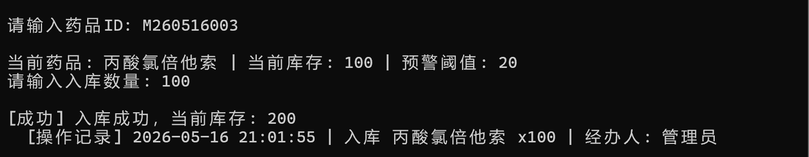

18.3 药品出库
充足
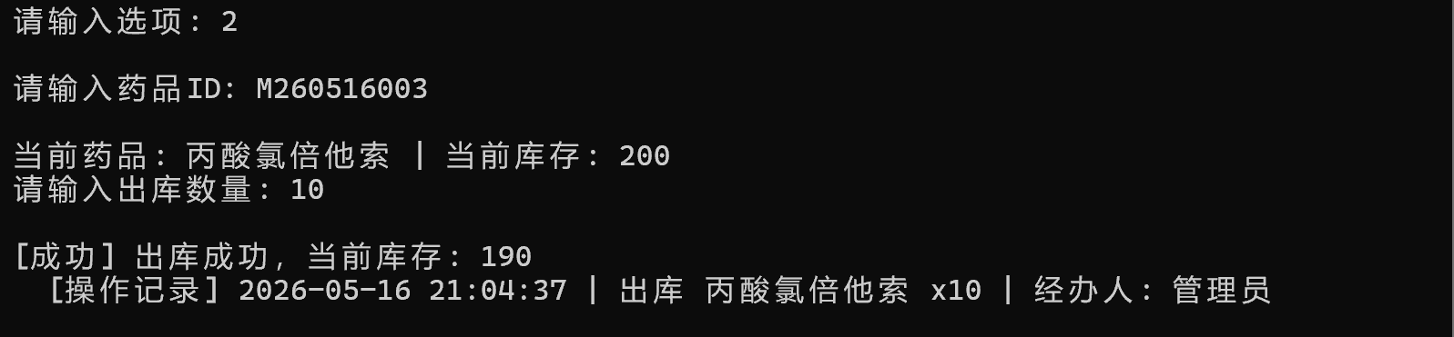
不足
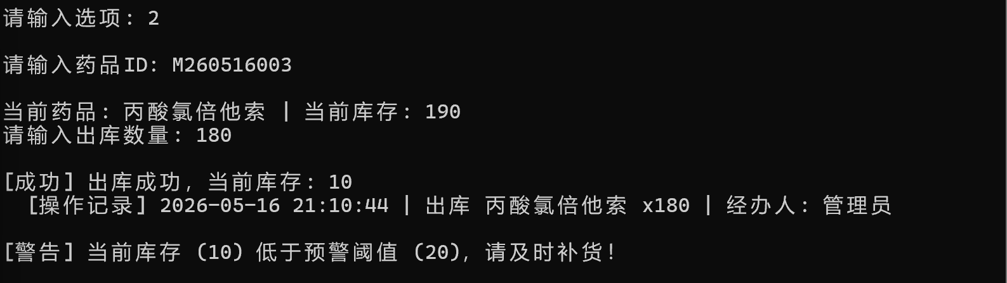

18.4 查看库存预警
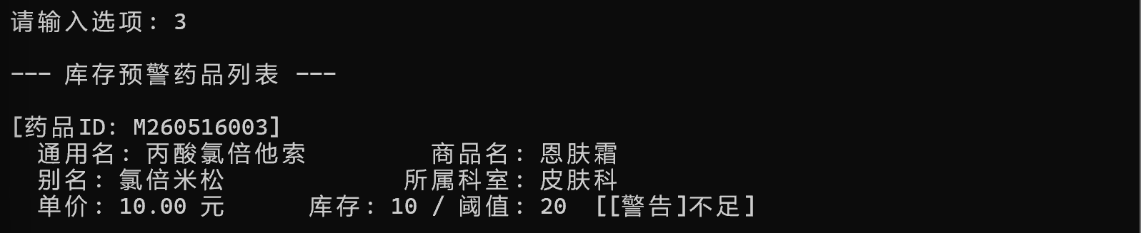

19.门诊发药
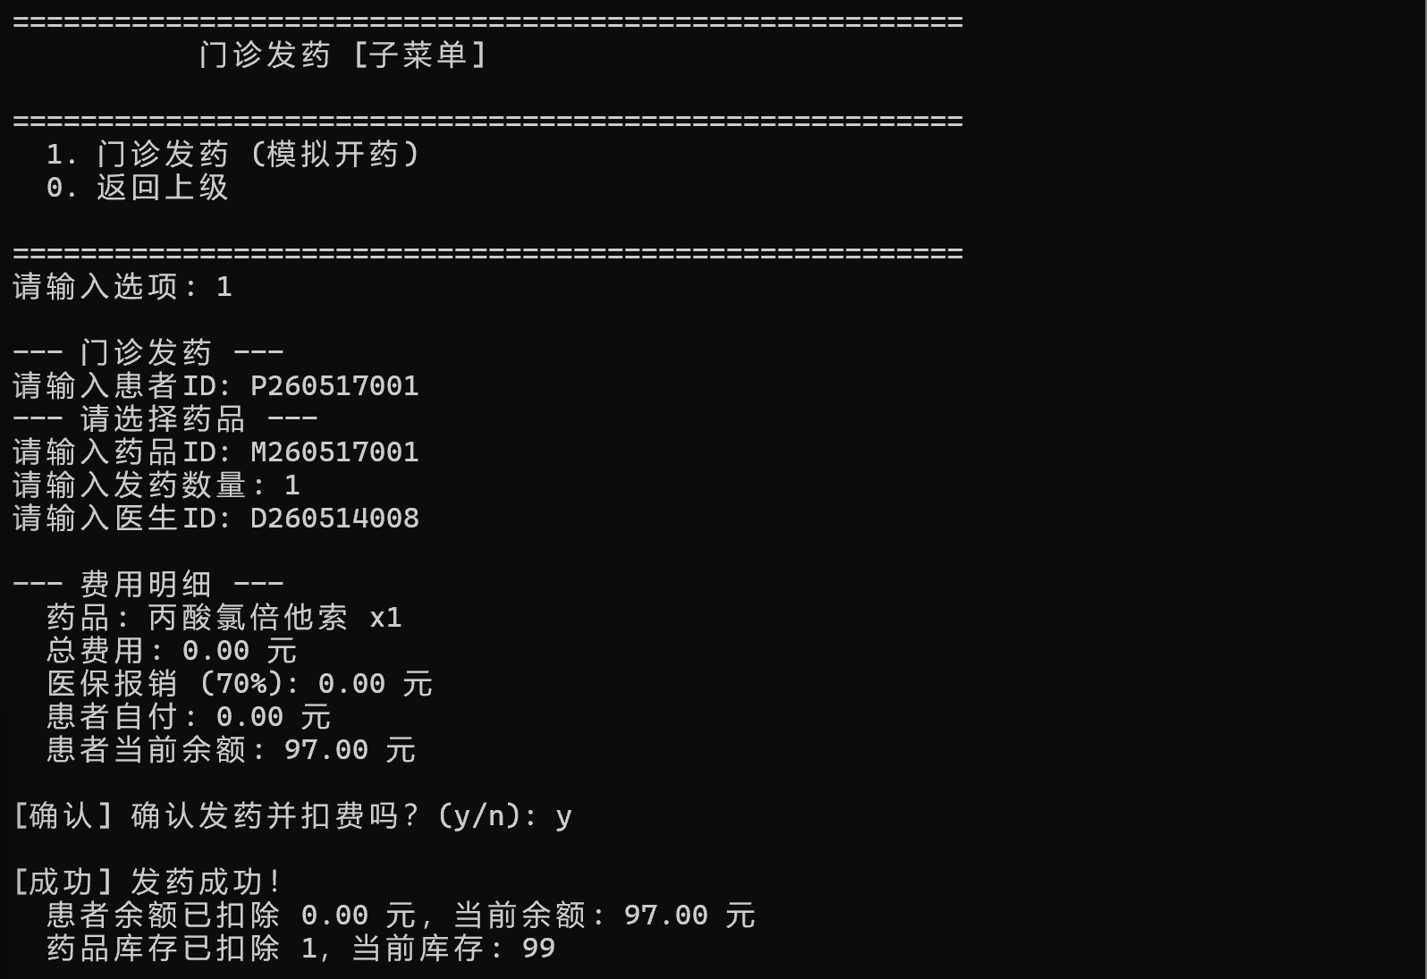
当前发药流程：管理员选择患者和药品，校验余额和库存后完成发药，自动生成处方记录。
本系统省略了"医生开处方 → 药房审核发药"的分步流程，将两步合并为管理员一键发药。

20.全局查询统计

20.1 菜单
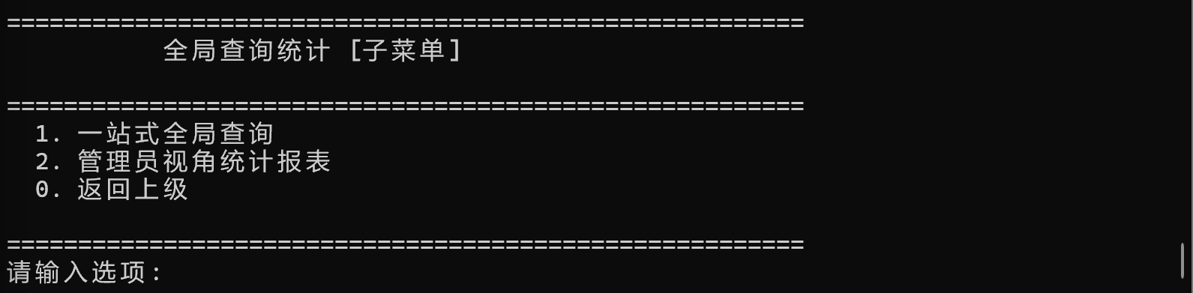

20.2 一站式全局查询
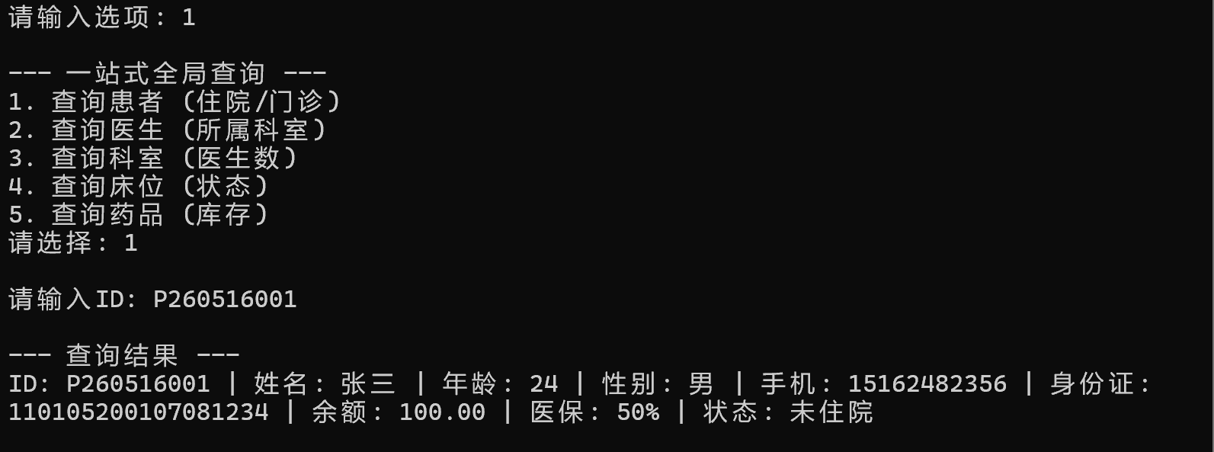

20.3 管理员视角统计报表
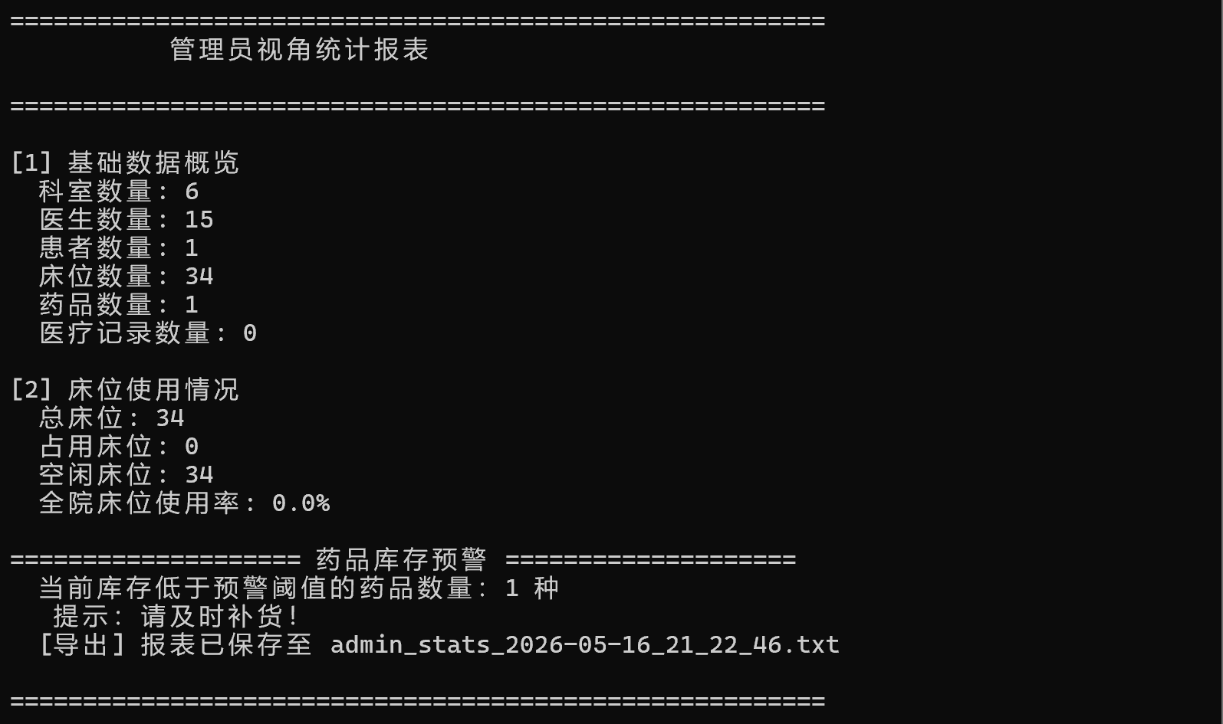

21.一键数据备份
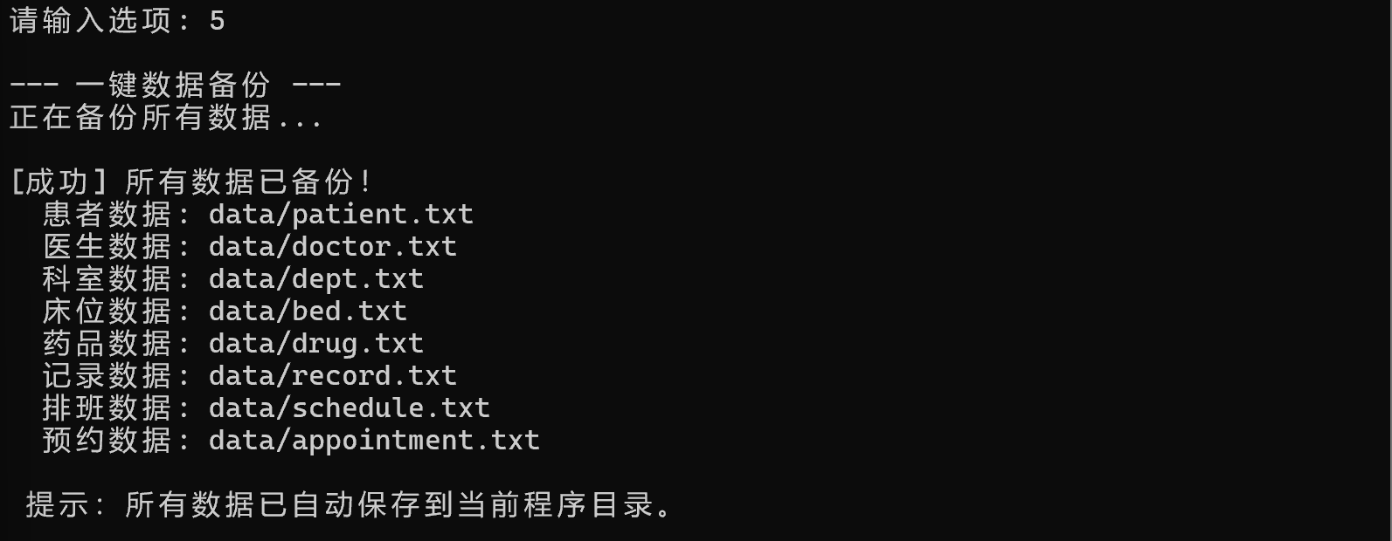

22.修改管理员密码
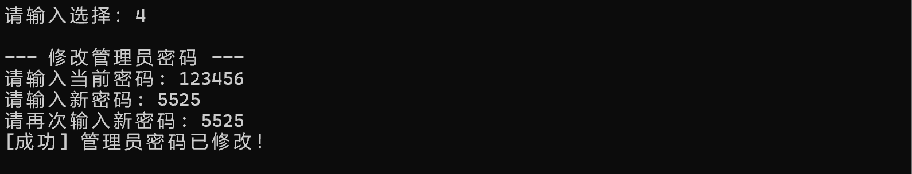

23.医生登录界面
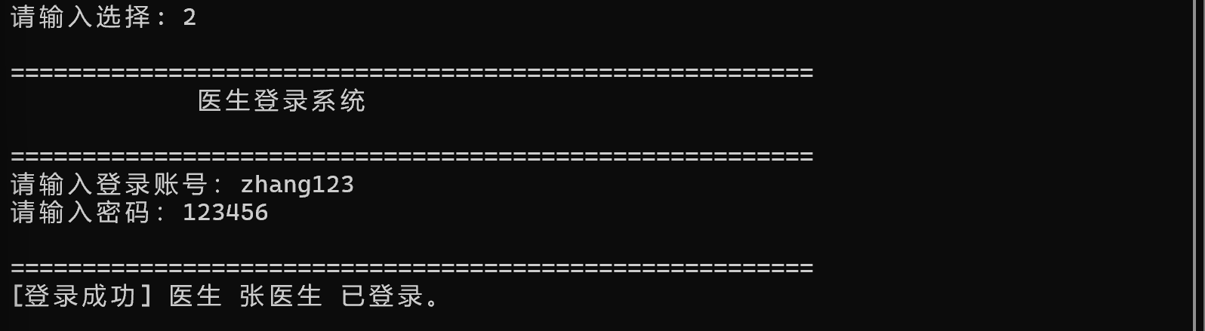

24.医生菜单
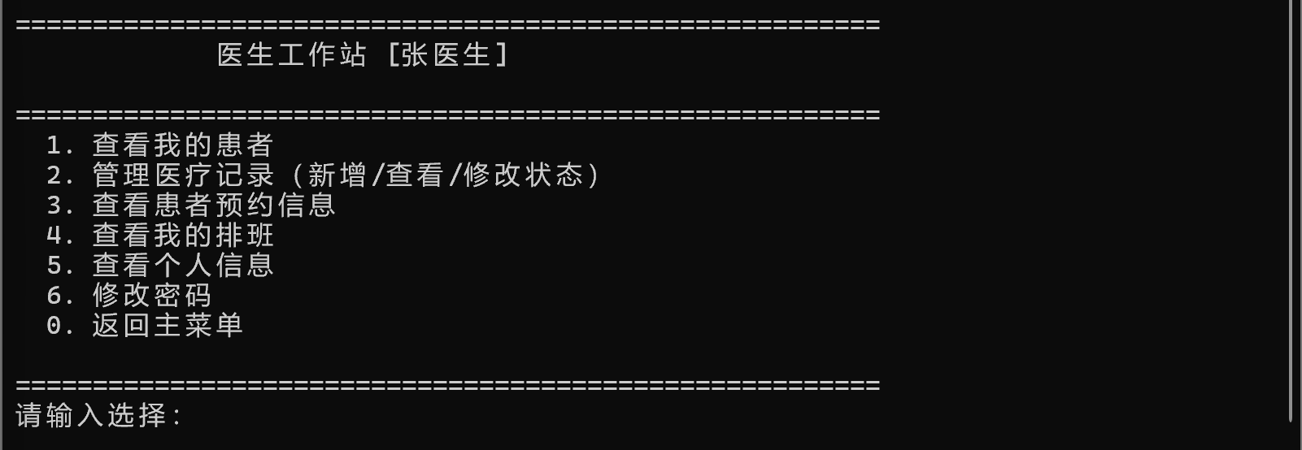

25.查看我的患者
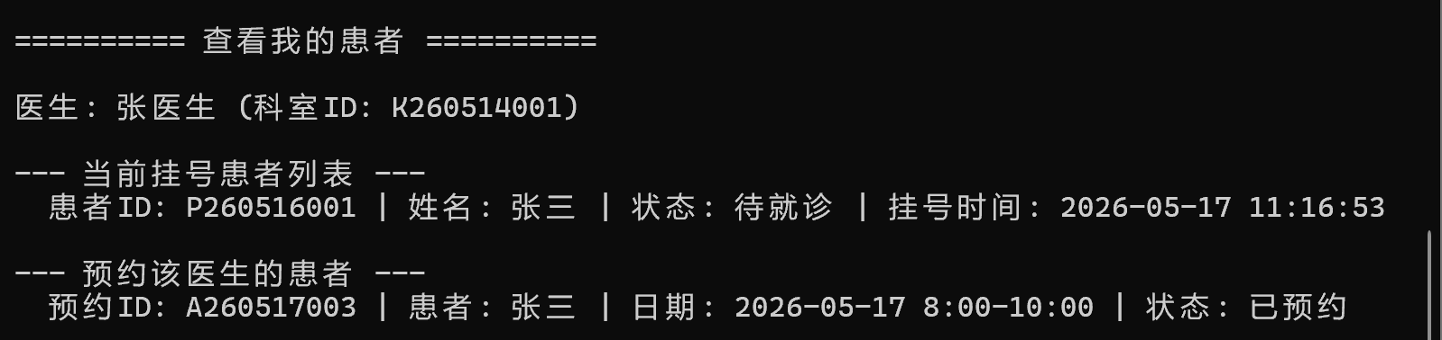

26.管理医疗记录（新增/查看/修改状态）

26.1 菜单
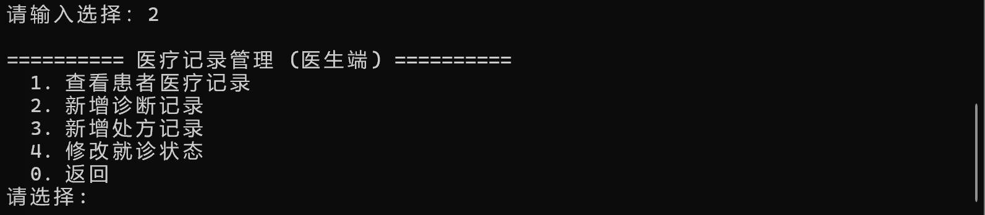

26.2 查看患者医疗记录
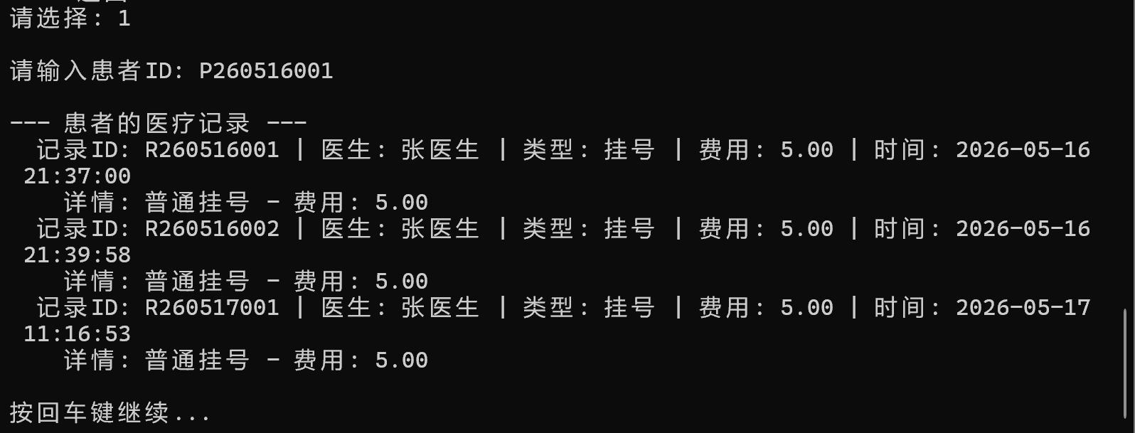

26.3 新增诊断记录
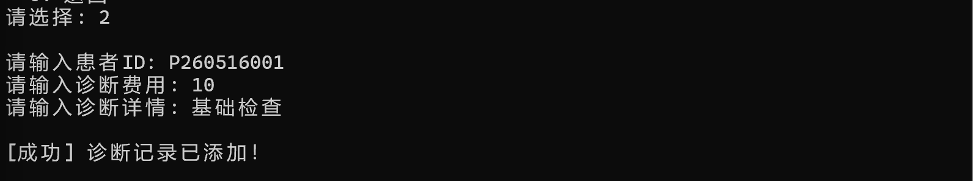

26.4 新增处方记录
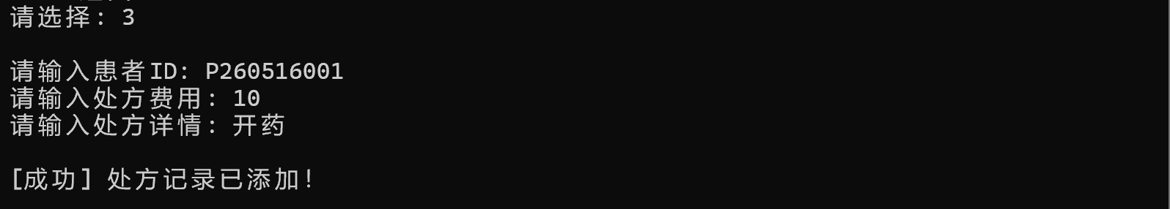

26.5 修改就诊状态
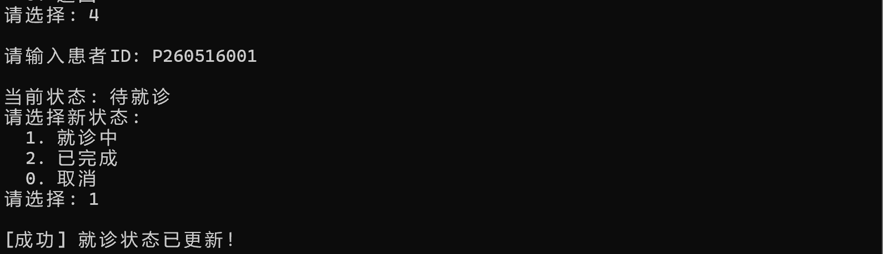

27.查看患者预约信息
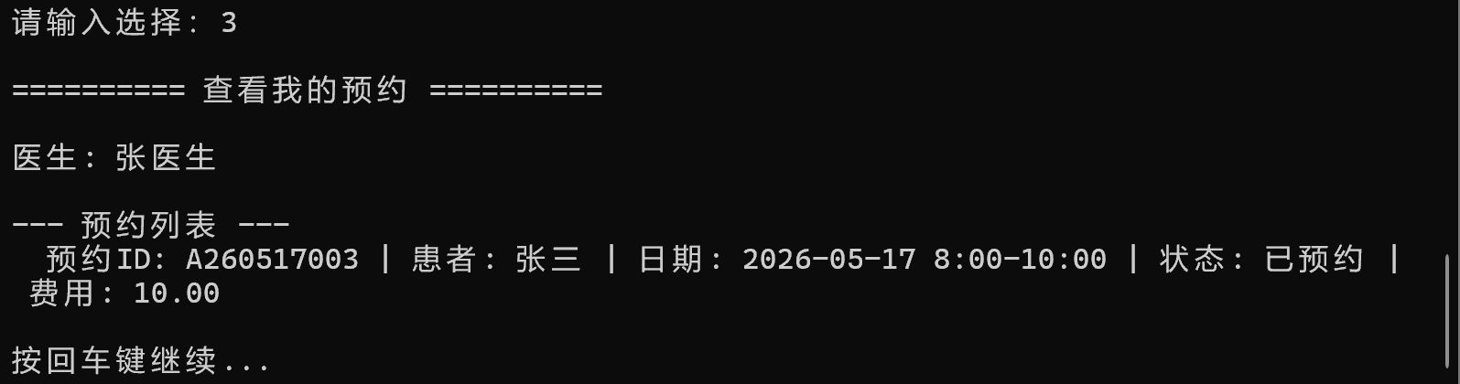

28.查看我的排班
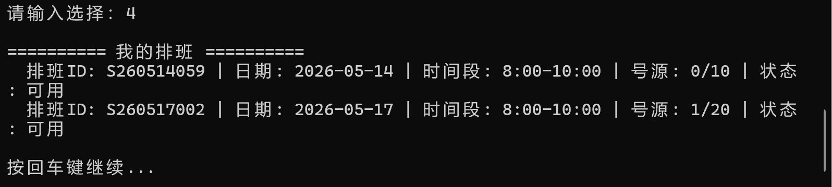

29.查看个人信息
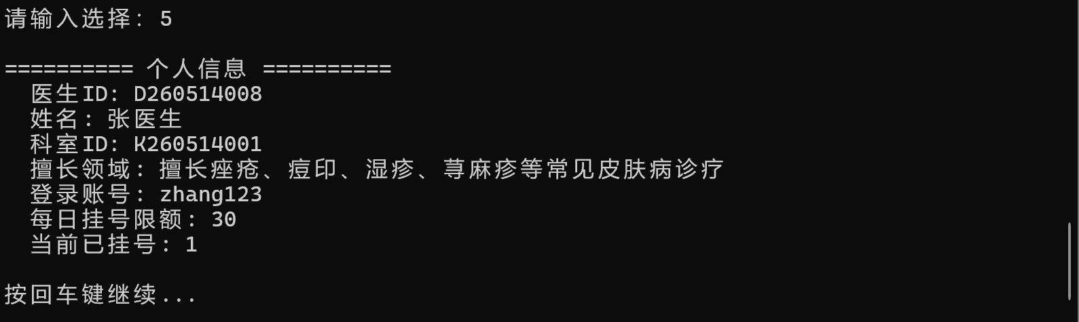

30.修改密码
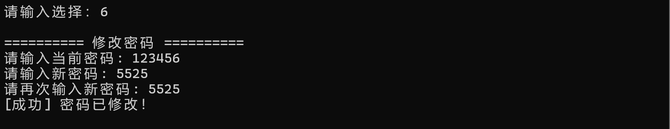

31.患者登录界面
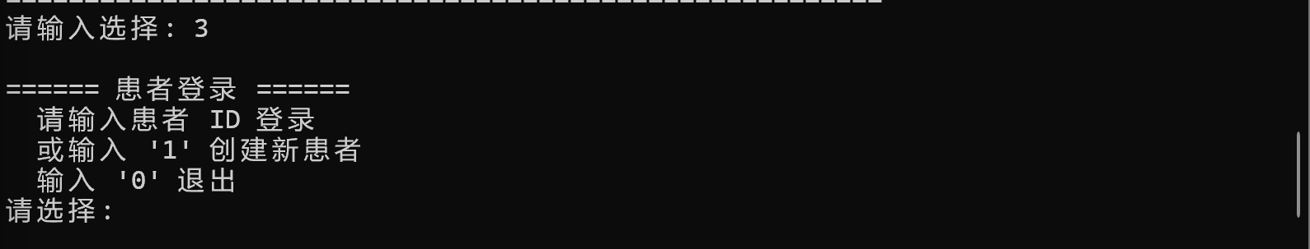

32.患者菜单

32.1 新增患者登录
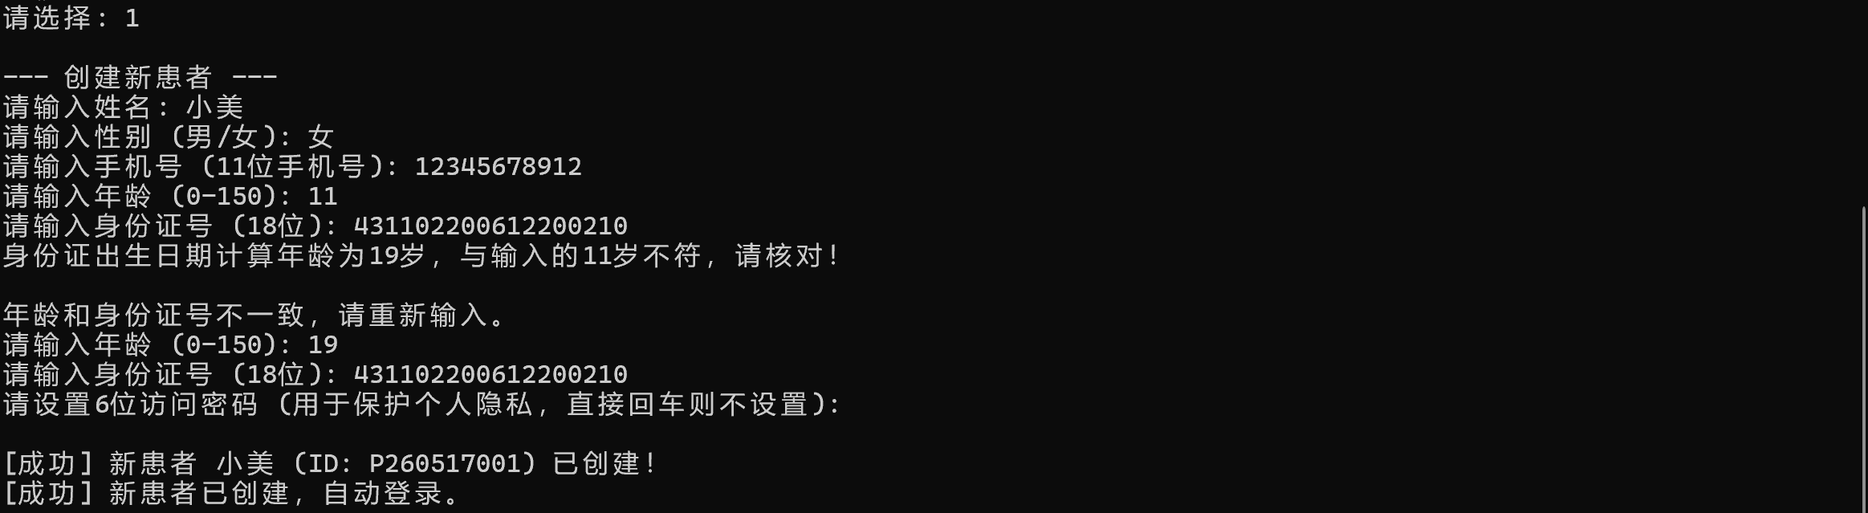

32.2 已有患者登录
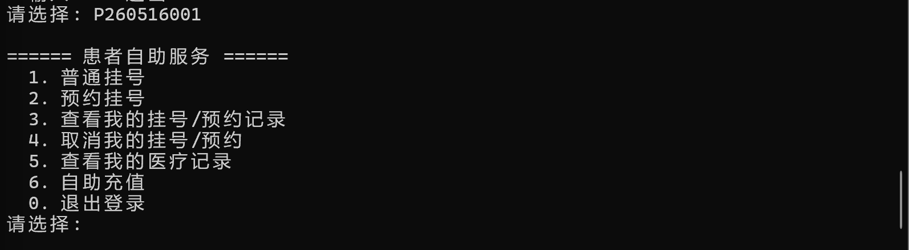

33.普通挂号
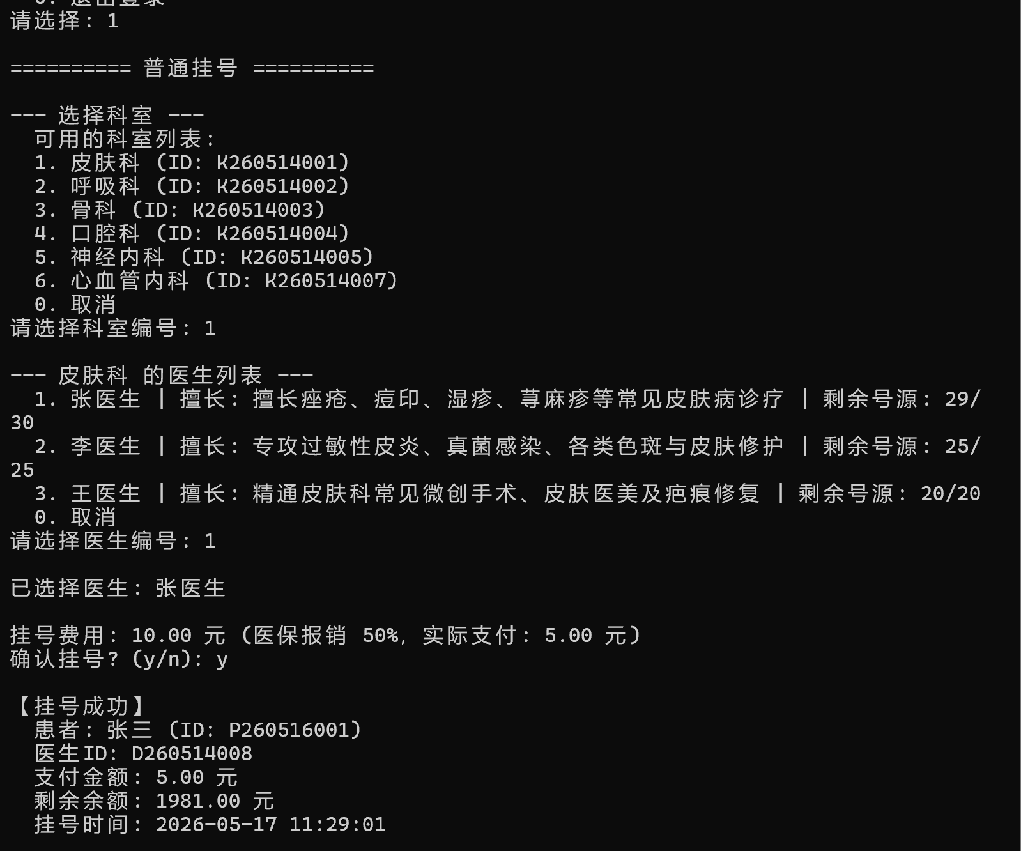

34.预约挂号
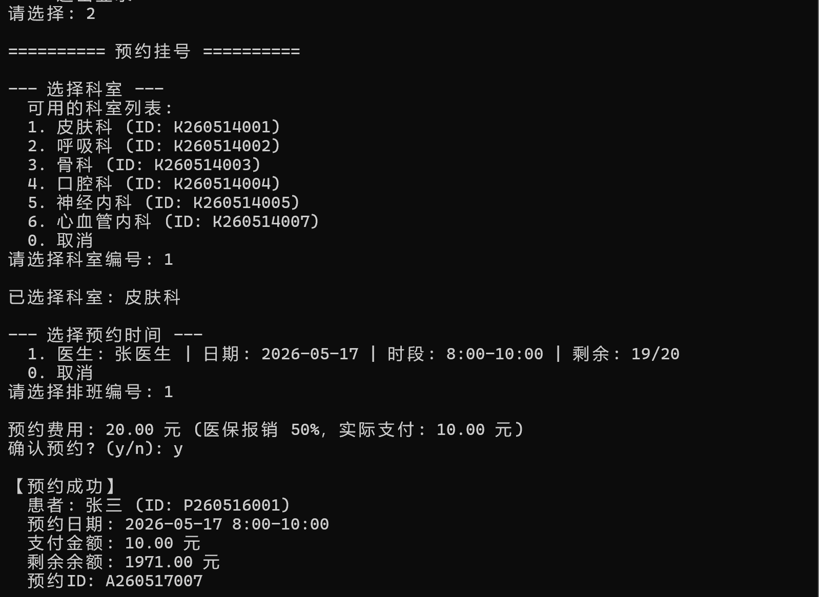

35.查看我的挂号/预约记录
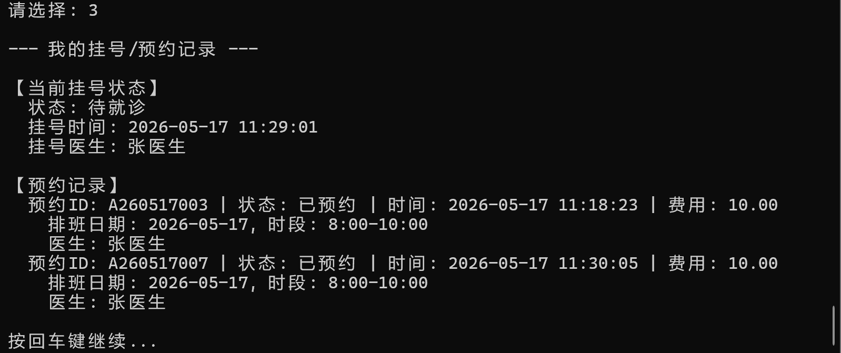

36.取消我的挂号/预约

36.1 菜单
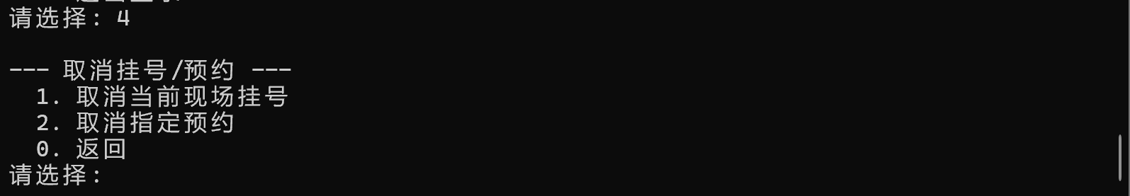

36.2 取消当前现场挂号
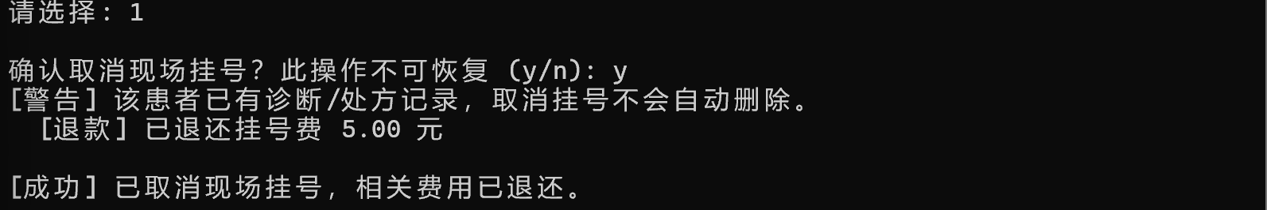

36.3 取消指定预约


37.查看我的医疗记录
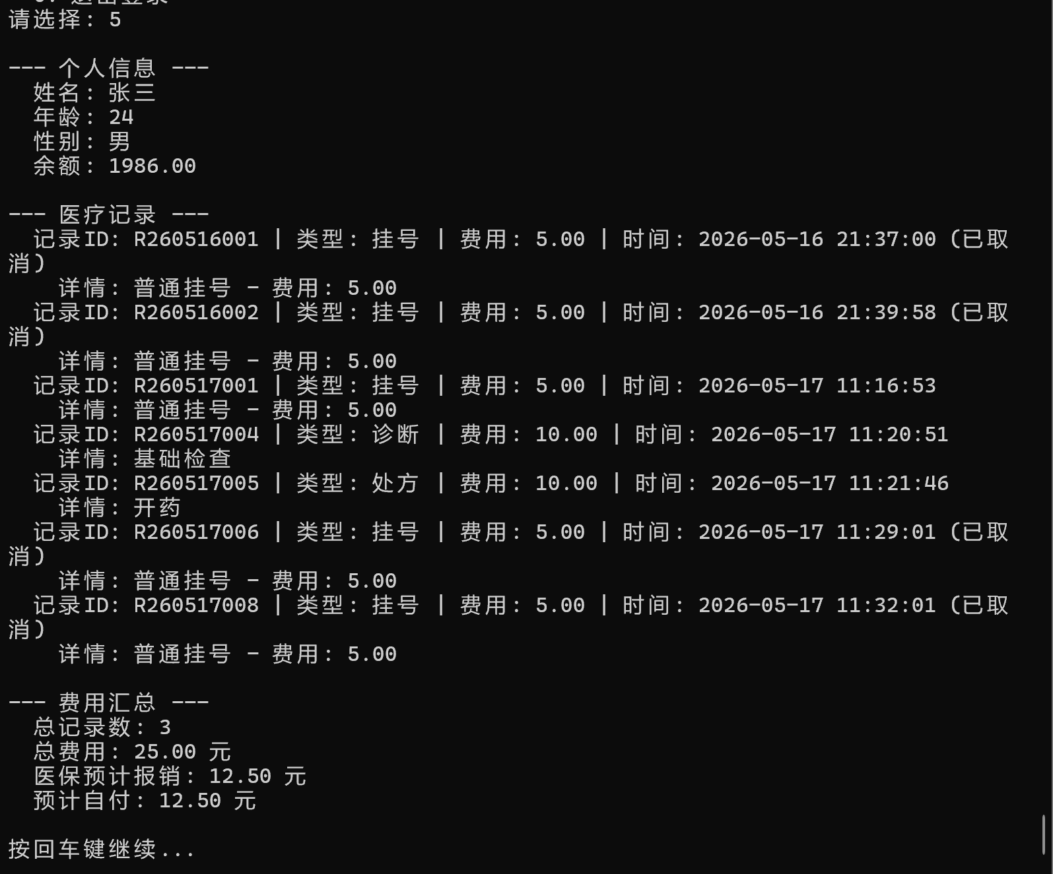

38.自助充值
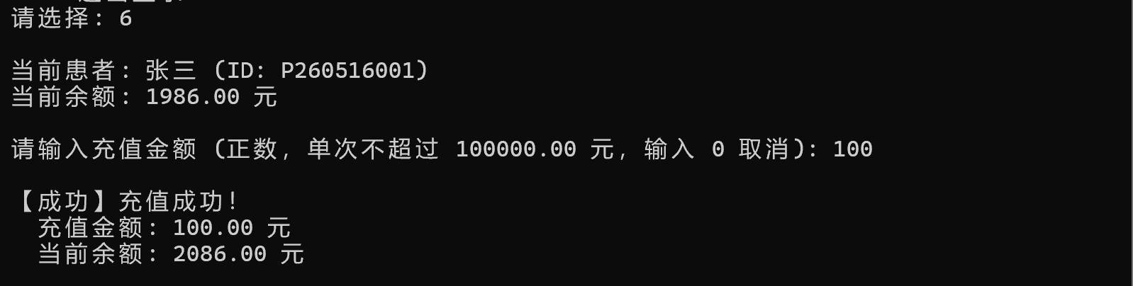

十四、项目不足与改进

1. 链表查找性能瓶颈
系统所有查找操作基于 FindNode() 的 O(n) 单向链表遍历。当前数据规模（百级）无影响，但扩展到万级患者时，按 ID 查找会产生明显延迟。
改进方向：引入哈希索引或跳表结构，将查找复杂度降至 O(1) 或 O(log n)。

2. 文本文件并发不安全
数据以纯文本文件持久化，无文件锁机制。多进程同时操作同一文件可能产生数据覆盖或读取不一致问题。
改进方向：引入文件锁（flock / LockFileEx）或迁移至嵌入式数据库（SQLite）。

3. 密码仅混淆不哈希
nibble-swap 是自逆变换，属于混淆（obfuscation）而非加密或哈希。任何有逆向工程能力的攻击者都可提取算法还原密码。
改进方向：正式环境中应使用 bcrypt / Argon2 等专业密码哈希算法。

4. 无完整事务回滚
发药、挂号等涉及多表联动的操作未实现 ACID 事务。虽然通过调整保存顺序（审计记录优先）降低了数据不一致风险，但中途崩溃仍可能产生部分写入。
改进方向：引入日志式提交（write-ahead log）或迁移至支持事务的数据库。

5. 缺少分页与搜索过滤
患者列表、医疗记录等大量数据一次性输出到终端，内容过长时直接刷屏。
改进方向：添加分页（--More-- 暂停）、支持组合条件搜索（姓名 + 科室 + 日期范围）。

6. 控制台界面限制
系统基于 Windows 控制台，界面为字符菜单，无图形化交互。患者照片、药品图片、统计图表等无法直观展示。
改进方向：迁移至 Web 前端或接入 Qt 等 GUI 框架。

后记
从需求分析、系统设计、编码实现到测试验证，完整经历了一个小型软件项目的全流程。

┌─────────────────────────────────────────────────────────┐
│ 项目回顾 │
├─────────────────────────────────────────────────────────┤
│ ① 版本管理意识 │ Git 分支协作 · 提交粒度 · 代码审查 │
│ ② 模块化设计 │ void* 泛型链表 · 策略模式 · 8 模块共用 │
│ ③ 防御式编程 │ 输入校验 · 原子写入 · 分精度计算 │
│ ④ 测试驱动 │ 98 例功能 · 44 项边界 · 12 项完整性 │
└─────────────────────────────────────────────────────────┘

① 版本管理意识
项目开发过程中，团队认识到版本控制的重要性。Git 的分支管理（feature branch / develop / main）、提交粒度控制、代码审查等机制，能有效提升多人协作效率。虽然在本次课程设计中未正式引入完整的 Git 工作流，但成员已在后续实践中开始使用。
② 模块化设计的价值
通过 void* 泛型链表和函数指针策略模式，8 个业务模块共用同一套数据管理骨架。新增实体只需提供 format + parse 两个函数即可接入，体现了"低耦合、高内聚"的设计思想。
③ 防御式编程
从 getValidChoice 的统一输入校验到原子写入、分精度金额计算，每一层都是在实际问题驱动下的防御性设计。先跑通、再加固的策略让开发节奏可控。
④ 测试驱动
98 个功能测试用例 + 44 项边界测试 + 12 项完整性验证，确保了核心业务逻辑在各种异常输入和边界条件下的正确性。

总的来说，本系统在课程设计范围内实现了稳定、可用的 HIS 核心功能，也为后续扩展和工程化留下了明确的方向。

